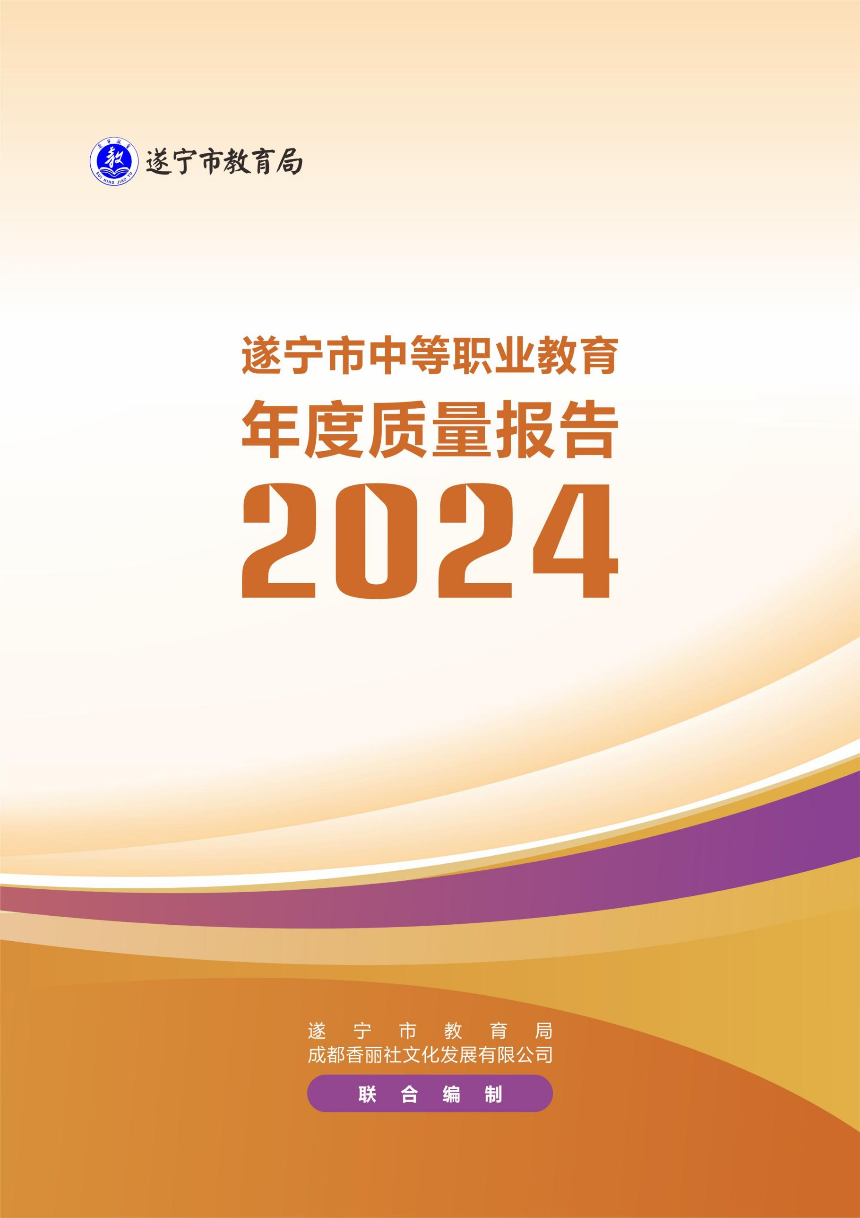

年报公开形式及网址

遂宁市中等职业教育年度质量报告（2024年度）在遂宁市教育局官网发布。
发布网址为：https://sjyj.suining.gov.cn/

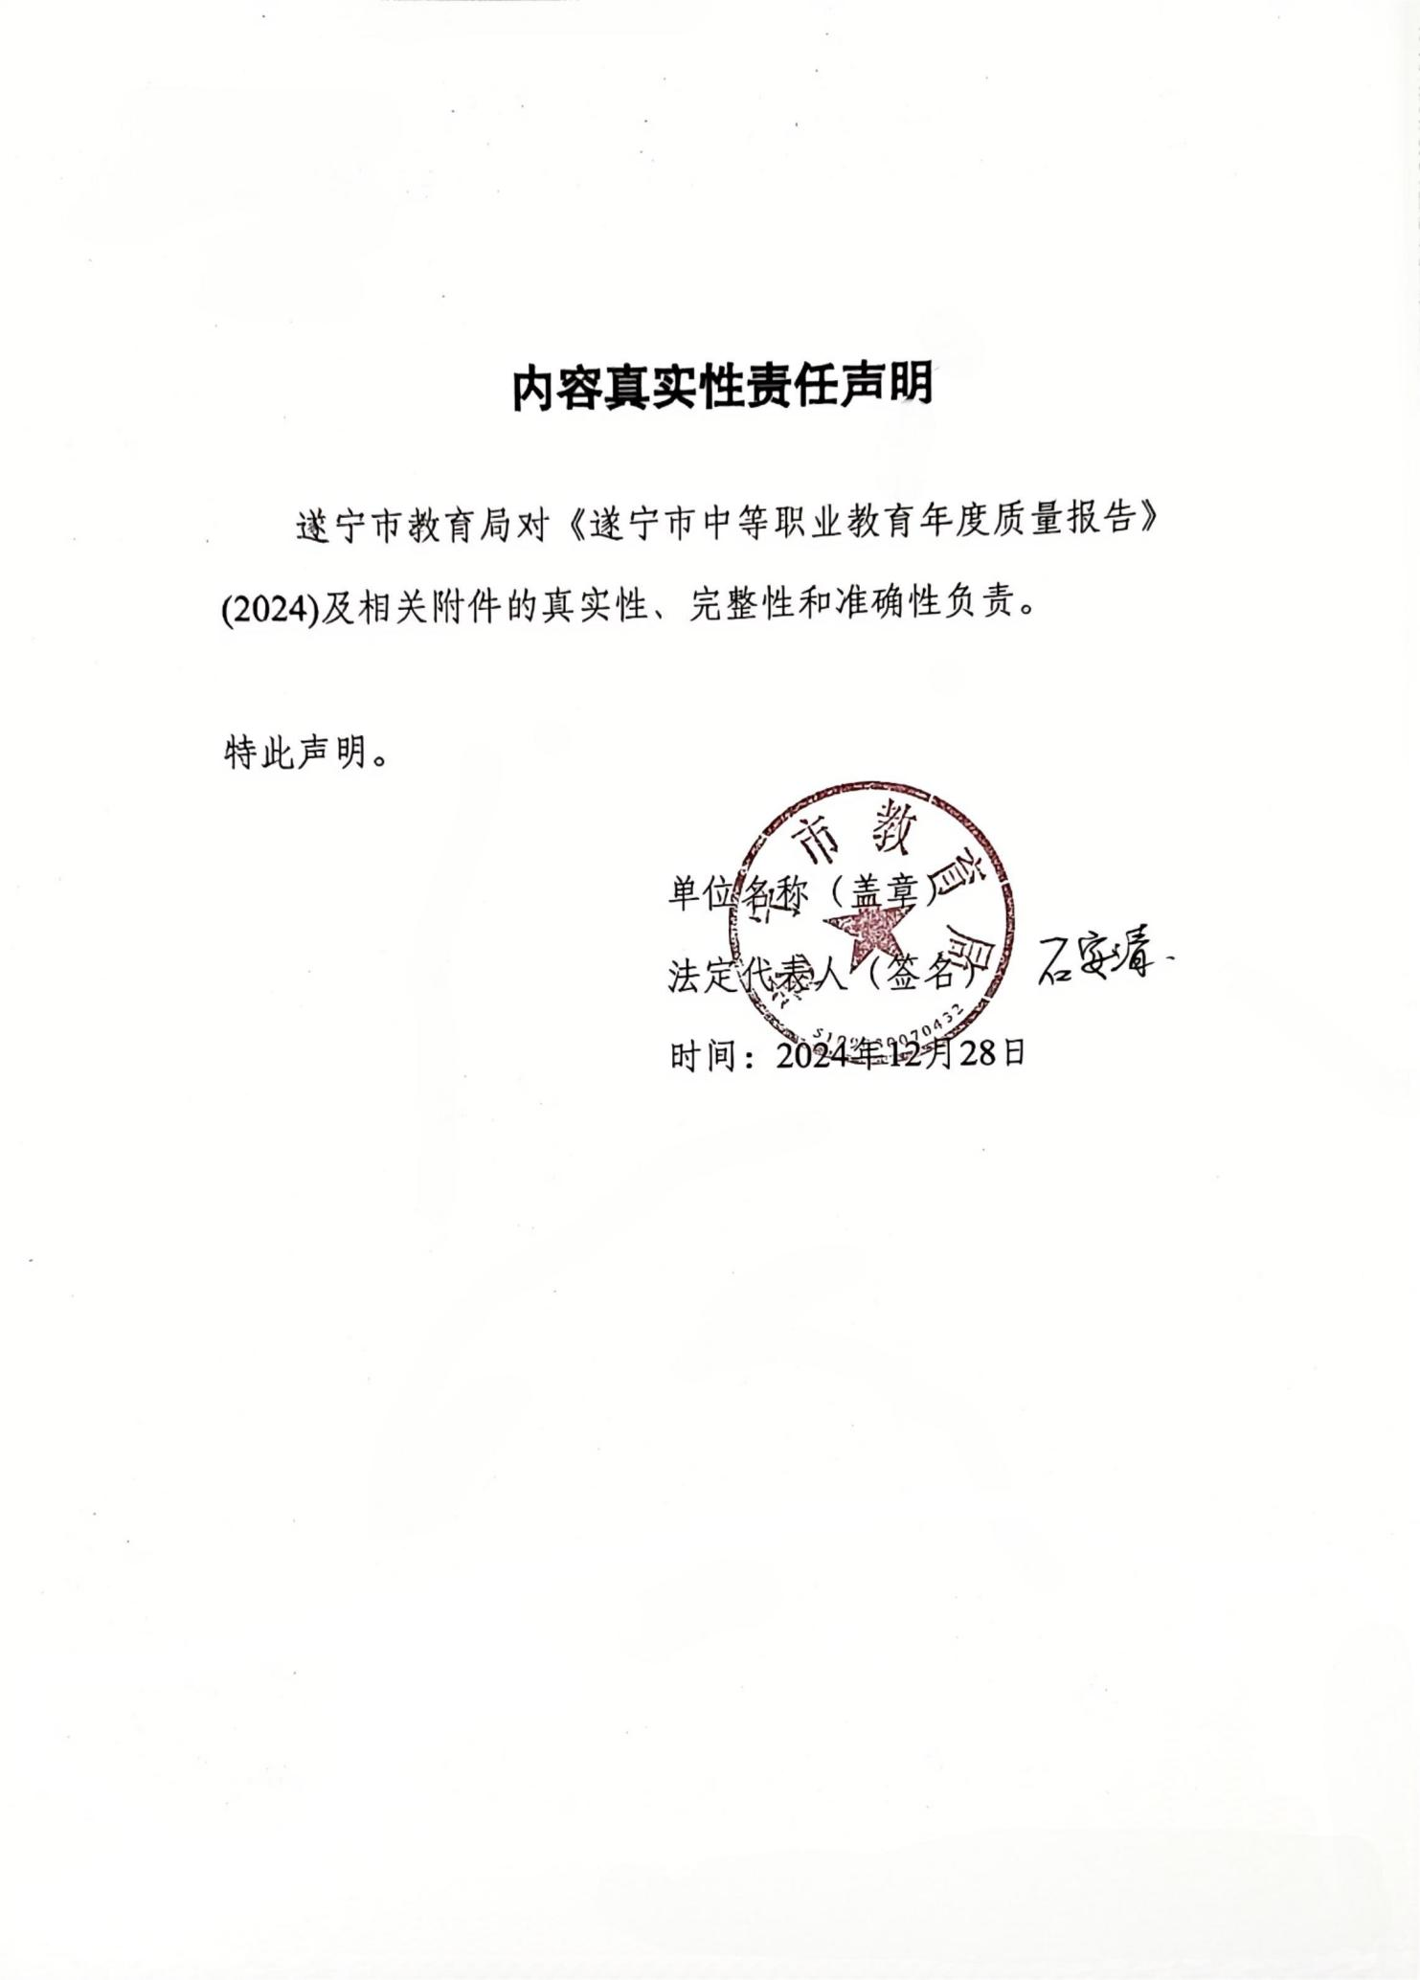

编委名单

遂宁市教育局
项目负责人：王 松
主 编：石安清
审 稿：林世友 朱 琳
数据采集：蒋 锐 郑陆意 邓乾坤
第三方支持：成都香丽社文化发展有限公司

前 言
2024年，遂宁市中等职业教育始终坚持以习近平新时代中国特色社会主义思想为指导，全面贯彻落实《中华人民共和国职业教育法》《四川省职业教育条例》《关于深化现代职业教育体系建设改革的意见》等国省文件精神，按照“扩容、提质、培优、融合”的工作思路，以建设职业院校为硬支撑，整合升级各县（市、区）、市直园区内的职业教育资源，推动职业教育加速发展，为建设实力之城、活力之城、魅力之城贡献职教力量。
根据《四川省教育厅关于做好2024年度职业教育质量报告编制、发布和报送工作的通知》文件精神，遂宁市教育局通过遂宁市职业技术学校引入第三方独立评价机构——成都香丽社文化发展有限公司参与年报编制工作，现就遂宁市中等职业教育基本情况、人才培养、服务贡献、文化传承、国际合作、融合发展、发展保障、面临挑战等方面发布本报告，并接受社会监督。遂宁职业教育将坚持服务国家战略、服务地方发展、服务行业企业、服务学生发展、促进科教融汇，奋力书写遂宁职教事业发展新篇章。



目 录
1 基本情况 1
1.1 规模和结构 1
1.2 教师队伍 4
1.3 设施设备 6
2 人才培养 8
2.1 党建工作 8
2.2 立德树人 11
2.3 学生素质 14
2.4 升学情况 16
2.5 就业创业 16
2.6 满意度调查情况 20
3 服务贡献 21
3.1 服务行业企业 21
3.2 服务乡村振兴 21
3.3 服务地方社区 25
3.4 具有地域特色的服务 26
4 文化传承 29
4.1 红色文化传承 29
4.2 传统文化传承 32
4.3 地方文化传承 33
5 国际合作 35
6 融合发展 37
6.1 产教融合 37
6.2 职普融通 39
7 发展保障 41
7.1 专业建设 41
7.2 师资建设 43
7.3 课程建设 48
7.4 教材建设 51
7.5 资源建设 52
7.6 教研教改 55
7.7 资助情况 59
7.8 政策落实 59
7.9 质量保障 60
7.10 合规性检查 61
7.11 经费投入 65
8 面临挑战 66
8.1 主要问题 66
8.2 改进措施 67
附表1 人才培养质量计分卡 69
附表2 满意度调查表 70
附表3 教学资源表 71
附表4 服务贡献表 73
附表5 国际影响表 74
附表6 落实政策表 75

表 目 录
表1 2023-2024学年遂宁市教育部门管理的中等职业学校统计 1
表2 近两学年遂宁市中等职业学校变化统计表 3
表3 近两学年教师队伍人数变化统计表 4
表4 近两年师资队伍总体结构 4
表5 近两学年遂宁市中等职业学校办学条件变化统计表 7
表6 近两学年遂宁市中等职业学校生均办学基本指标变化情况 7
表7 学生基本素质评价指标 14
表8 近两年遂宁市中等职业学校毕业生升学情况统计表 16
表9 2023-2024学年毕业生分专业就业率统计（单位：%） 17
表10 2024年遂宁市社会培训统计 21
表11 2023年遂宁市中职教育投身乡村振兴建设统计 22
表12 2024学年遂宁市中等职业教育专业变动统计 41
表13 遂宁市产业结构与中职专业结构统计 42
表14 2023学年全国职业院校教师教学能力大赛获奖情况 44
表15 2024学年四川省教师教学能力大赛获奖情况 45
表16 2024学年四川省班主任能力大赛获奖情况 46
表17 2024学年四川省中等职业学校思想政治教师能力比赛获奖情况 46
表18 2024学年四川省教科院优秀论文获奖统计表 47
表19 四川省省级科研课题统计情况 48
表20 公共基础课开设情况 49
表21 2024年促进遂宁市中等职业教育发展的主要文件 59
表22 2024年各项目投入中省市资金情况 65

图 目 录
图1 近两学年专任教师学历结构变化情况（单位：%） 5
图2 近两学年不同学历层次专任教师人数变化情况（单位：人） 5
图3 近两学年专任教师职称结构变化统计（单位：人） 6
图4 近两学年遂宁市中等职业教育办学资源统计图（单位：平方米） 6
图5 贯彻党的二十届三中全会精神研讨交流座谈会 9
图6 党员活动现场 10
图7 开展心理健康教育活动 13
图8 遂宁市中职学生参加世界职业院校技能大赛照片 15
图9 2024学年毕业生就业服务产业占比情况 17
图10 2024学年用人单位对毕业生各项指标的满意度 18
图11 优秀毕业学子文京府 20
图12 “院校+企业+农场+农户”四方协同共建共享，助力大英乡村振兴 24
图13 开展社区教育活动 26
图14 遂宁市域产教联合体签约仪式 27
图15 四川省蓬溪县中等职业技术学校开展纪念旷继勋牛角沟起义95周年红色之旅远足研学活动 30
图16 大英县蓝议科技职业技术学校开展研学、演讲等系列红色文化传承活动 30
图17 射洪市职中开展“9+3”学生红色文化教育研学活动 31
图18 2024年3月参加川渝“诵读红色经典 弘扬英烈精神”活动 32
图19 2024年遂宁市中华经典诵写讲演系列活动（诗教中国评审现场） 32
图20 2024年遂宁市中华经典诵写讲演系列活动（笔墨中国 印记中国评审现场） 33
图21 2024年遂宁市中华经典诵写讲演系列活动（诵读中国评审现场） 33
图22 2024年遂宁市中华经典诵写讲演系列活动（书香天府 阅读之星市级决赛现场） 33
图23 2024年遂宁市中华经典诵写讲演系列活动（书香天府 阅读之星市级决赛现场） 33
图24 大英县蓝议科技职业技术学校开展地方特色文艺展示活动 34
图25 斯里兰卡国家开放大学与船山职业技术学校交流活动现场 35
图26 第三届工业产品数字孪生（虚拟装调）赛项获“三等奖” 36
图27 第四届无人机飞行应用技术赛项分获“三等奖”和“优秀奖” 36
图28 部分学校校企合作签约仪式 38
图29 学生在上海嘉捷通实习与就业 39
图30 学生在重庆方正公司实习与就业 39
图31 2024年遂宁市中职教师B1/B2课程实施能力提升培训 44
图32 遂宁市职业技术学校获得全国职业院校教师教学能力大赛一等奖 45
图33 学校建设智慧教育云平台 54
图34 教研活动系列图片 58

案 例 目 录
【案例1】建设学习型支部，助力五星名校建设 10
【案例2】构建“一二三四”行动范式 完善中职学校心育服务体系 12
【案例3】优秀毕业生文京府：奋斗之路，回馈社会 19
【案例4】四方协同共建共享，助力大英乡村振兴 23
【案例5】传承红色基因，爱国励志成才 31
【案例6】产教融合，学生实习就好业 38
【案例7】智慧教育云平台在数字化学教平台背景下的教学实践与评价创新 54

1 基本情况

1.1 规模和结构

1.1.1 学校规模
根据2024年四川省教育厅公布的中职学校招生资格名单，遂宁市现有教育部门管理的中等职业学校9所，其中：公办学校有6所，占学校总数的66.67%；民办中职学校3所，占学校总数的33.33%。区域内现有国家中等职业教育改革发展示范学校2所，国家级重点中等职业学校3所，四川省重点中等职业学校1所，四川省示范中等职业学校建设单位2所，“三名工程”建设单位5所。遂宁市2023-2024学年中等职业学校统计情况见表1，公、民办及国家示范校、国家重点、省重点情况变动情况见表2。（说明：此报告数据不包含技工学校）
表1 2023-2024学年遂宁市教育部门管理的中等职业学校统计
学校名称 | 性质 | 主管部门 | 备 注
四川省射洪市职业中专学校 | 公办 | 射洪市教育和  体育局 | 国家中等职业教育改革发展示范学校  国家级重点中等职业学校  国家职业院校数字校园建设实验校  全国科教兴农先进学校  全国中小学德育先进集体  全国职业教育先进单位  全国教育系统先进集体  教育部“1+X”证书试点单位  四川省第二批现代学徒制试点学校  四川省示范专业建设学校  四川省“三名工程”五星名校立项建设单位  四川省劳务开发先进培训基地  四川省职业教育改革创新先进单位  四川省精神文明单位  四川省民族团结进步模范集体
遂宁市职业技术  学校 | 公办 | 遂宁市教育局 | 全国教育系统先进单位  全国部门绿化400佳先进单位  全国健康学校  全国中职校园文化建设50强  教育部“1+X”证书试点单位  四川省重点中等职业学校  四川省第二批现代学徒制试点学校  四川省示范中等职业学校建设单位  四川省“三名工程”四星名校立项建设单位  四川省职业技术教育先进单位  四川省学生内务管理示范学校  四川省民族团结进步模范单位
四川省遂宁市安居职业高级中学校 | 公办 | 安居区教育  和体育局 | 国家级重点中等职业学校  全国科教兴农先进学校  全国中小学德育先进集体  全国职业教育先进单位  全国教育系统先进集体  四川省第三批现代学徒制试点学校  四川省示范中等职业学校建设单位  教育部“1+X”证书试点院校  四川省“三名工程”四星名校立项建设单位  四川省劳务开发先进培训基地  四川省职业教育改革创新先进单位  四川省精神文明单位  四川省民族团结进步模范集体
遂宁市船山职业  技术学校 | 公办 | 船山区教育和  体育局 | 全国职业教育管理创新学校  全国职工教育培训示范点  教育部中央电化教育馆先进科研实验校  教育部“1+X”证书试点院校  四川省优秀人才培养基地  四川省绿色学校  四川省示范专业建设学校  四川省“三名工程”三星名校立项建设单位  遂宁市德育工作先进集体  遂宁市现代学徒制试点学校
四川省大英县中等职业技术学校 | 公办 | 大英县教育和  体育局 | 国家中等职业教育改革发展示范学校  国家级重点中等职业学校  全国青少年科学调查体验推广示范学校  教育部“1+X”证书试点院校  四川省示范专业建设学校  四川省第一批现代学徒制试点学校  “三名工程”三星名校立项建设单位  四川省学生内务管理示范学校  四川省教师教育实践基地
四川省蓬溪县中等职业技术学校 | 公办 | 蓬溪县教育和  体育局 | 教育部第三批“幼儿照护”1+X证书考核站  四川茶业产教融合共同体理事单位  四川现代畜牧业产教融合共同体理事单位  川渝毗邻地区职教师资教育联盟副理事单位  遂宁市现代学徒制试点学校  遂宁市教育工作先进集体  遂宁市校园诚信文化教育试点学校
射洪旅游中等职业技术学校 | 民办 | 射洪市教育和  体育局 | 遂宁市现代学徒制试点学校  CG联盟动漫人才培养基地  轨道车驾驶实训基地  遂宁市农民工培训基地  中国航空运输协会岗位技能证书培训考试基地
遂宁鸿图电子电路技术职业学校 | 民办 | 遂宁经济技术开发区社会事业局 | 企业办学单位  遂宁市现代学徒制试点学校  产教融合示范基地建设学校  四川省职业能力建设协会会员单位  遂宁市印制电路板质量提升培训基地  遂宁市农民工培训基地
大英县蓝议科技  职业技术学校 | 民办 | 大英县教育和  体育局 | 遂宁市现代学徒制试点学校  浙江嘉兴淳祥电子有限公司人才培养基地  广东惠州TCL移动通信有限公司人才培养学校  成都东站戎威服务有限公司人才培养基地  大英县中小学生劳动教育实践基地

表2 近两学年遂宁市中等职业学校变化统计表
 | 2022-2023学年 |  | 2023-2024学年
 | 数量（所） | 占比（%） | 数量（所） | 占比（%）
学校总数 | 10 | - | 9 | -
公办学校数 | 6 | 60 | 6 | 66.67
民办学校数 | 4 | 40 | 3 | 33.33
国家级中职教育改革发展示范校数 | 2 | 20 | 2 | 22.22
国家级重点中等职业学校数 | 3 | 30 | 3 | 33.33
四川省重点中等职业学校数 | 2 | 20 | 2 | 22.22
四川省示范中等职业学校建设单位数 | 2 | 20 | 2 | 22.22
“三名工程”立项建设单位数 | 5 | 50 | 5 | 55.56

1.1.2 学生规模
2023-2024学年，全市中等职业学校完成招生8404人，毕业生7004人，共有全日制在校生21828人，与2022-2023学年基本持平。

1.2 教师队伍

1.2.1 教师队伍总体情况
2024年，遂宁市中等职业学校教师队伍总体结构持续优化，教职工总数为1560人，额定编制数1480人。思想政治课专任教师86人、班主任452人，体育课专任教师96人，美育课专任教师64人，与2023年相比人数变化见表3。
表3 近两学年教师队伍人数变化统计表
学年 | 教职工总数（人） | 思想政治课专任教师数（人） | 班主任人数（人） | 体育课专任教师数（人） | 美育课专任教师数（人）
2022-2023学年 | 1548 | 82 | 433 | 95 | 62
2023-2024学年 | 1560 | 86 | 452 | 96 | 64

2024年，遂宁市中等职业学校专任教师总数1464人，专业课教师878人，占专任教师数的59.97%；兼职教师147人，占专任教师数的10.04%；“双师型”教师540人，占专业课教师总数61.50%，生师比为14.91:1。近两学年遂宁市中等职业学校师资队伍总体结构见表4。
表4 近两年师资队伍总体结构
学年 | 专任  教师数（人） | 生师比 | 兼职教师数（人） | 兼职教师  占比 | 专业课教师 |  | 双师型教师
 |  |  |  |  | 人数（人） | 占比 | 人数（人） | 占比
2023 | 1444 | 15.95 | 134 | 9.28% | 856 | 59.28% | 498 | 58.18%
2024 | 1464 | 14.91 | 147 | 10.04% | 878 | 59.97% | 540 | 61.50%

1.2.2 专任教师学历结构
2024年，遂宁市中等职业学校专任教师总数1464人，专任教师中具有硕士及以上学历的教师55人，占专任教师总数的3.76%；本科学历专任教师1344人，占比91.80%；专科及以下学历专任教师65人，占比4.44%。与上一学年相比，硕士研究生学历的专任教师比例有所提高，专科学历专任教师比例有所下降，本科学历专任教师比例逐年提高，学历层次总体得到一定改善，详见图1、图2。

图1 近两学年专任教师学历结构变化情况（单位：%）

图2 近两学年不同学历层次专任教师人数变化情况（单位：人）

1.2.3 专任教师职称结构
专任教师1464人，有高级职称的教师496人，占专任教师总数的33.88%，高于标准中“专任教师具有高级专业技术职务人数不低于20%”的要求；有中级职称的教师622人，占专任教师总数的42.49%；初级职称的教师296人，占专任教师总数的20.22%；未评职称的专任教师50人，占专任教师总数的3.42%。获得中、高级职称的教师人数均有增加，职称结构进一步得到优化。近两学年专任教师职称结构变化统计见图3。

图3 近两学年专任教师职称结构变化统计（单位：人）

1.3 设施设备

1.3.1 校园校舍面积
2023-2024学年，遂宁市中等职业学校总占地面积968962.31平方米，比去年增加57198.40平方米，生均占地面积44.39平方米，优于设置标准对生均用地面积指标不少于33平方米的要求；校舍建筑面积619918.03平方米，比去年增加53752.64平方米，生均校舍建筑面积28.40平方米，优于设置标准对生均校舍建筑面积指标不少于20平方米的要求。详见图4。

图4 近两学年遂宁市中等职业教育办学资源统计图（单位：平方米）

1.3.2 仪器设备
2024年，遂宁市持续加强基础能力建设，努力改善办学条件，固定资产总值、教学仪器设备资产值、教学用计算机等生均指标均高于设置标准。其中教学用计算机6702台，较2024年增加了64台，教学用计算机30.70台/百生；固定资产总值达78288.24万元，比2023年减少5432.26万元；教学仪器设备总值23792.22万元，比2023年减少3693.97万元；生均教学仪器设备总值10899.86元；图书总数76.16万册，其中，纸质图书总数60.91万册，电子图书38.13万册（折合为15.25万册），生均图书34.89册。办学条件详见表5和表6。
表5 近两学年遂宁市中等职业学校办学条件变化统计表
办学基本指标 | 2023年 | 2024年 | 变化量 | 变化幅值
校园占地面积（平方米） | 911763.91 | 968962.31 | +57198.40 | +6.27%
校舍建筑面积（平方米） | 566165.39 | 619918.03 | +53752.64 | +9.49%
固定资产总值（万元） | 83720.50 | 78288.24 | -5432.26 | -6.49%
教学仪器设备值（万元） | 27486.19 | 23792.22 | -3693.97 | -13.44%
图书（万册） | 77.55 | 76.16 | -1.39 | -1.79%
教学用计算机（台） | 6638 | 6702 | 64 | +0.96%

表6 近两学年遂宁市中等职业学校生均办学基本指标变化情况
序号 | 办学基本指标 | 2023年 | 2024年 | 设置标准
1 | 生均用地面积（平方米） | 39.59 | 44.39 | ≥33平方米
2 | 生均校舍建筑面积（平方米） | 24.59 | 28.40 | ≥20平方米
3 | 生均教学仪器设备值（元） | 11935.99 | 10899.86 | 工科类专业和医药类专业≥3000元；其他专业≥2500元
4 | 生均图书（册） | 33.68 | 34.89 | ≥30册
5 | 教学用计算机（台/百生） | 28.83 | 30.70 | ≥15台

2 人才培养

2.1 党建工作
2024年，遂宁市中等职业教育以习近平新时代中国特色社会主义思想为根本遵循，全面贯彻落实党的二十届三中全会精神、全国教育大会精神、省委十二届六次全会精神、市委八届十次全会精神，持续增强党组织的政治引领力和组织凝聚力，切实发挥党建在推动改革、引领业务中的强大“助推器”作用，为职业教育事业的高质量发展提供了坚强的政治和组织保障。

2.1.1 思想建设
一是抓实政治理论学习。进一步深入学习领会习近平总书记关于全面加强党的纪律建设的重要论述，深刻理解把握新修订的《中国共产党纪律处分条例》，狠抓党员干部理论学习，通过采取个人自学、集中学习、问题研讨等方式，引导党员干部深学笃用习近平新时代中国特色社会主义思想，深刻领悟“两个确立”的决定性意义，进一步增强了“四个意识”，坚定“四个自信”，做到“两个维护”。今年，领导干部开展对党的二十届三中全会精神、省委十二届六次全会精神宣讲活动2场次，党组理论学习中心组专题学习3次。二是推进党员学习教育。2024年7月依托市委党校开展全市职教系统党组织书记、党员专题培训班，不定期举办党务干部业务培训班。

2.1.2 组织建设
一是持续推进中小学校党组织领导的校长负责制改革。加强组织领导和统筹协调，督促指导学校建立健全议事决策制度、完善协调运行机制，修订完成党组织会议、校长办公会议等议事规则，建立书记、校长经常性沟通机制。二是完善学校党组织体系。科学合理设置学校党组织，全市设置为党委、党总支的学校，全部实现党组织书记、校长分设，完成率100%；党组织设置为党支部的学校，全部实现党组织书记、校长“一肩挑”，完成率100%；实行“一肩挑”的学校全部配备专职副书记，配备率100%。三是规范基本党务。健全教育工委、学校党委、基层党支部三级联动管理模式，严格换届选举和任期制度，紧密结合教育教学落实“三会一课”、组织生活会、民主评议党员等制度，扎实开展主题党日活动，推动党务工作整体提升。

2.1.3 作风建设
一是加强学校纪委建设。加强纪检工作力量，进一步建立健全纪检工作制度机制，明确工作职责和责任清单，强化信息公开，主动接受群众监督。强化日常监督检查，加强廉政风险排查，做好廉政档案填报工作。二是深化清廉学校建设。组织召开全市教体系统深化清廉学校建设工作推进会议，制定印发《市委教育工作领导小组关于持续深化清廉学校建设工作的实施方案》《市委教育工委关于做好近期清廉学校建设重点工作的通知》《市委教育工委关于开展深化清廉学校建设专项督查工作的通知》等文件，统筹安排部署，深入推进清廉学校建设。三是开展专项治理工作。印发《陈伐严重违纪违法案突出问题专项整治工作任务分工方案》，建立专项整治工作领导小组和工作专班，聚焦项目补助资金审核监管、公职人员违规借贷获取大额回报等问题，开展两轮自查核查工作，开展警示教育和全覆盖谈心谈话，举一反三推动系统施治、标本兼治。
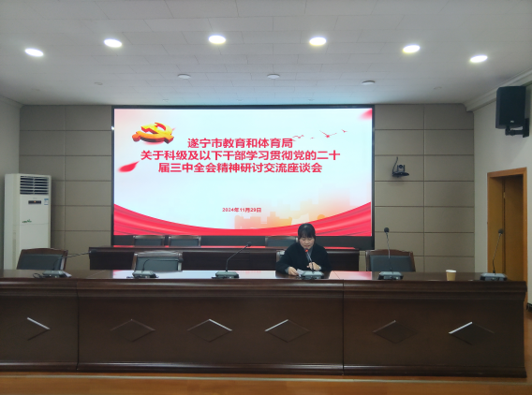 | 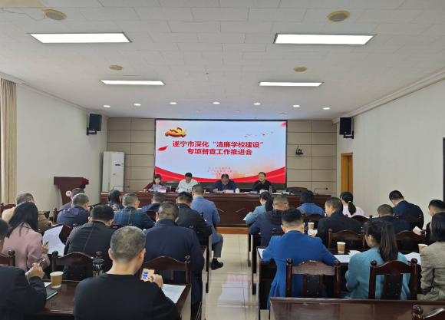
图5 贯彻党的二十届三中全会精神研讨交流座谈会

【案例1】建设学习型支部，助力五星名校建设

——四川省射洪市职业中专学校
射洪市职业中专学校第四支部落实贯彻上级方针和要求，切实落实学校党委提出的《关于创建特色战斗堡垒支部的决定》，将第四支部打造为学习型特色战斗堡垒支部，为学校五星名校建设打下坚实的人才基础。
一、注重正确思想引领，确立前行方向
支部把办好职业教育，提升教育教学质量贯彻到了“学习”和“教育”中，用党的思想以及创新理论帮助广大党员教师凝心铸魂，固本培元。要求广大教师把学习效果转化为教书育人的能力，牢固树立“团队协作”“终身学习”和“服务意识”等三种理念。培养党员干部四种能力：“系统思考”能力、“团队学习”能力、“不断创新”能力、“自我超越”能力；要求教师党员争当“五个模范”：学习模范，师德模范，劳动模范，守纪模范，工作模范。
二、重温党的基本理论，夯实事业之基
落实“三会一课”制度和主题党日活动，认真组织全体党员、干部认真学习新党章，党内法规制度以及党的基本知识、基本理论。围绕党的性质、宗旨、纲领、党的组织原则、作风、优良传统、先进性标准，结合党执政的基本经验等内容进行学习。结合自身岗位特点，加强业务学习，为党为国培育“筑梦人”。坚持集中统一学与自主灵活学兼顾，必学和选学相结合，检查与考核并重，使得学习有制度，运行有保障，学习不流于形式。
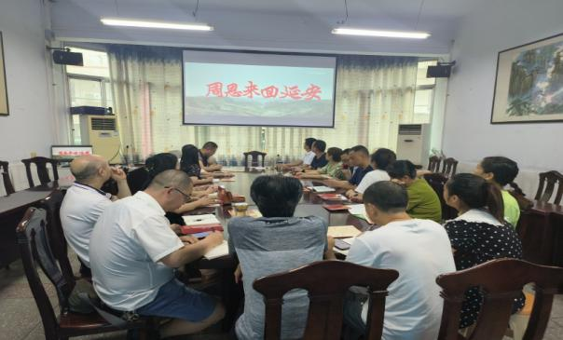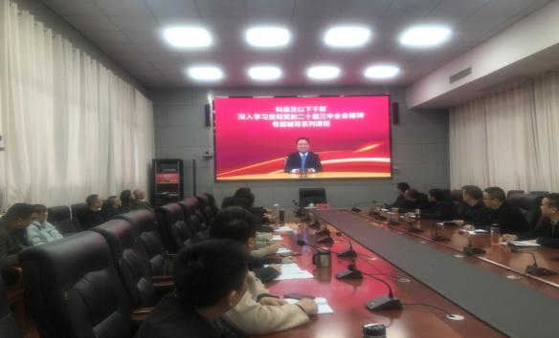
图6 党员活动现场
三、搭建更高学习平台，开阔党员视野
组织安排二十余人次参加国、省、市开展业务培训；派遣党员干部到发达地方和职业教育优秀地域等考察学习，经验交流；积极参与省、国家、世界级技能大赛；指导教学能力大赛并取得辉煌业绩；组织老师外出“取经”，学习先进经验；聘请专家，“请进来”指导，学习提高。

2.2 立德树人

2.2.1 思想政治课程实施情况
加强对全市中职学校德育工作统筹规划，全面深化课程改革，建立健全综合协调、充满活力的育人体制机制，建立多元评价机制，坚持以《习近平新时代中国特色社会主义思想学生读本（高中）》《心理健康与职业生涯》《哲学与人生》《职业道德与法治》等思想政治课程为主阵地，做到“三开一用一确保”，即开齐思想政治课程，开足思想政治课时，开好思想政治课程，用好统编教材，确保人才培养规格。同时在公共基础课、专业课教学和实践教学中做实、做细课程思政，把历史、公共艺术课程纳入必修课程，把“爱国教育”“职业素养”“大国工匠”纳入德育工作重要内容，加强师德师风建设，融入德育内容，把加强学生德育工作与培养职业道德、提高技术技能水平有机融合，把加强文化教育与提升学生素养相结合。

2.2.2 德育主题教育活动
立德树人是发展中国特色社会主义教育事业的核心所在，是培养德智体美劳全面发展的社会主义建设者和接班人的本质要求。遂宁市各中职校开展形式多样、丰富多彩的社团活动和第二课堂活动，极大丰富了学生校园文化活动。各中职学校共有社团52个，开展社团常规活动550次，累计1.5万余人参加。另外，各中职学校举办主题鲜明的校园文化活动60余次，活动形式包括演讲比赛、朗诵、征文、拉练、听报告等，如：“入团仪式”“青春向党 强国有我”合唱比赛、经典诵读比赛、“我爱家乡”书法展、“永远跟党走 奋斗新征程”汇报展演、“学习党的二十大 红色党史我来讲”短视频征集、“青春心向党 唱响新征程”校园歌手大赛、主题征文比赛、校园微演讲等。通过开展学生喜闻乐见的活动，既传递了积极向上的青春正能量，又增强了学生的自我认同感和自信心。通过这些丰富多彩的校园文化活动，使得遂宁市中职学校德育管理更上新台阶。

2.2.3 加强心理健康教育
全市9所中职学校建有心理健康团体辅导室、沙盘室、宣泄室等心理健康教育专用教室15个，心理健康专兼职教师480余人（含班主任和思政教师）。中职学校在每年开学前通过心理健康筛查系统，对每个学生进行心理健康测评，筛选出红色预警、黄色预警的学生。
一是建立心理健康辅导档案。对红色预警、黄色预警的学生班主任建立一生一策帮扶档案，定期开展个别辅导，给予更多的人文关心、关怀。二是畅通心理健康咨询路径。开通心语信箱预约、班主任或心理委员中介预约、心理中心官方QQ预约等心理咨询路径。三是开展心理健康团体辅导。定期开展心理委员团辅，职业院校成立心理委员社团，按照相关或相近问题、相同性别、相关心理品质开展同质类团辅。优选广播内容在全校播放，让全校师生进行全域心理团辅。四是制作心理健康专题课程。针对中职学校离异家庭学生或留守学生多，缺少父母陪伴和关爱，部分学生认为被父母抛弃，对周围人不信任，在人际交往上退缩，不能妥善处理人际关系，甚至采取暴力手段伤害自己或他人这些问题，学校心理咨询师制作专题课件开展心理健康集体辅导。五是组织开展心理健康活动。通过举办心理健康讲座、 心理剧表演、召开心理健康主题班会、开展心理拓展训练、开展心理知识竞赛、心理电影赏析等活动进行引导，塑造健康心理。

【案例2】构建“一二三四”行动范式 完善中职学校心育服务体系

——遂宁市船山职业技术学校
遂宁市船山职业技术学校以践行“德心融合”为努力方向，秉承“预防为主，干预为辅，全面普及普查，全员育心”的方针，形成“一二三四”（即一个前提、两条渠道、三大阵地、四股合力）的心理健康教育行动范式。
一、夯实心理普查，做细心育必备前提
坚持“早发现、早干预”原则，定期开展心理普查，对预警对象、教职工和转校新生三类重点人群及时予以心理干预和心理疏导。一是建立“一生一策”心理档案，密切关注预警个案学生的发展，学校联合家庭共同采取有效的特别防护与干预措施。二是开展教职员工关爱工程。引导教职工学会自我觉察、觉知，掌握基本心理调适技能，保持健康心理状态，营造浓厚的心育氛围。三是实行转校新生“心”办法。入学时加强心理筛查，准确把握新生心理困扰问题，把好进校第一关。
二、坚持个辅+团辅，畅通心育两条渠道
一是细致开展线上线下的一对一特色个体咨询。开通多条心理咨询路径——心语信箱预约、班主任或心理委员中介预约、心理中心官方QQ预约等。二是定期深入开展三类心理健康团体辅导。设立心理委员，成立心理委员社团。每月召开2次心理委员例会、1次心理委员专题培训，加强心理委员专业能力提升。按照相关或相近问题、相同性别、相关心理品质开展同质类团辅，如关爱女童青春期团辅、积极心理品质团辅。
三、围绕课堂、家庭、医院，构筑心育三大阵地
一是以课堂为主阵地，上好每一堂课。学校将心理健康纳入常规教学，学校抓住课堂主阵地实施五育健心工程，达到“五育并举、身心两健”的德育目标。
二是加强家校合作，共建育人环境。学校很好地区分家庭和学校的功能定位，把学生五育的事情交给学校，把后勤保障交给家长，协调育人。三是加强医教协同，强化危机干预。利用现有资源进行心理干预，而对于严重或危机的个例，则通过转介专业医疗机构以提升对学生心理干预的有效性。
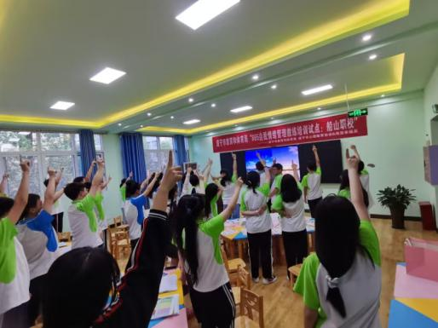 | 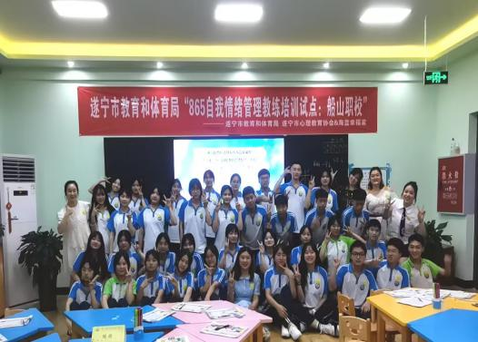
图7 开展心理健康教育活动

四、聚焦生生、师生、校企、校社，形成心育四股合力
一是借助心理委员的力量，形成生生合力。心育老师指导各班级的心理委员组成心理委员社团，积极宣传普及心理健康教育知识，形成生生合力共进的良好班级心育氛围。二是借助德育活动载体的力量，形成师生合力。学校将学生心理健康教育贯穿德育思政工作全过程，融入教育教学、管理服务和学生成长各环节，纳入“三全育人”大格局，德心融合，营造教育氛围。三是借助专业机构的力量，形成校企合力。一方面运用专业手段及时发现需要心理干预的学生；另一方面对确需帮助的学生借助专业力量进行干预；再强化学生的职业生涯规划。四是借助社会各种平台的力量，形成校社合力。学校将线上和线下宣传手段相结合，通过各类媒介，加大对学生心理健康教育政策方针、青少年心理健康教育前沿动态信息以及研究成果的宣传与推广，让更多群体可以意识到职校学生心理健康教育的重要性，让社会知道，除了关注学生学习之外，学生身心健康，尤其是心理健康，形成全社会都重视的意识和有效应对突发心理事件的举措。

2.3 学生素质

2.3.1 学生思想政治状况
2024年遂宁市各中职学校坚持立德树人为根本任务，高度重视学生思想政治教育，组织学生认真学习习近平新时代中国特色社会主义思想，坚决拥护共产党的领导，组织形式多样的校园文化活动和鼓励中职学生各级各类比赛，将思想道德要求融入各类型文化活动，开齐、开足、开好思想政治课程，课堂中融入课程思政，帮助学生树立了正确的世界观、人生观、价值观。

2.3.2 学生基本素质评价
遂宁市各中等职业学校重视学生的素质教育，加强对学生体质、技能等多方面的培养和测评，使学生德、智、体、美、劳得到全面发展。学生基本素质评价见表7。
表7 学生基本素质评价指标
学年 | 文化课合格率 | 体质测评合格率 | 专业技能合格率
2022-2023 | 69.22% | 99.68% | 75.32%
2023-2024 | 70.16% | 99.71% | 76.29%

2.3.3 技能成长
遂宁市中等职业教育持续实施《高技能拔尖人才培养计划》，组织中职学生参加国、省、市技能比赛。一是出台技能大赛激励办法，印发《遂宁市建设区域职业教育中心十条激励措施的通知》。二是建立技能大赛选拔机制。每年举办遂宁市中等职业学校技能大赛，构建市县校三级大赛机制，梯队培养、层层选拔，为国赛、省赛培养贮备种子选手。三是搭建技能训练平台。推行“辅导教师负责制”，辅导教师对学生的技能进行合理安排、科学训练；聘请高校的专家到校指导；依托校外实训基地，将师生送至企业参加社会实践，在企业行业专家的指导下，接受新技术、新工艺，提升学生和指导教师的技能水平，达到以赛促教、以赛促学、以赛促改的目标。
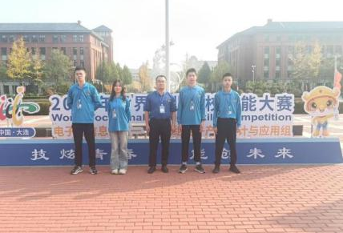 | 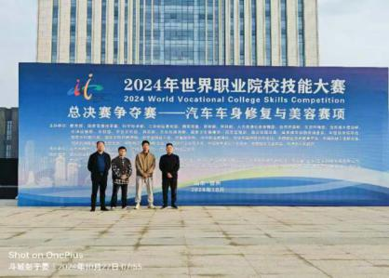
图8 遂宁市中职学生参加世界职业院校技能大赛照片
四川省遂宁市安居职业高级中学校参加2024一带一路暨金砖国家技能发展与技术创新大赛——第三届工业产品数字孪生（虚拟装调）赛项决赛（中职组）荣获“三等奖”1项；遂宁市船山职业技术学校参加2024年一带一路暨金砖国家技能发展与技术创新大赛——第四届无人机飞行应用技术赛项决赛（中职组）荣获“三等奖”1项，“优秀奖”1项。遂宁市职业技术学校的“汽车车身修复与美容”、四川省安居职业高级中学校的“电子产品设计与应用”、遂宁市船山职业技术学校的“无人机”等三个赛项入围世界职业院校技能大赛。在2024年四川省职业院校“中银杯”技能大赛共12大类30个项目的比赛中，遂宁市获一等奖6个，二等奖28个，三等奖23个。

2.4 升学情况
遂宁市中等职业教育2024届毕业生7004人，升学总人数为4069人，比2023年增加622人，升入本科人数为383人，比去年增加137人，增幅55.69%；升入专科人数为3686人，其中：通过贯通培养升学人数为654人；通过职教高考升学人数为3032人。遂宁市中等职业教育在保证整体就业率的基础上，升学学生总体数量有所增加，升学人数占毕业生总人数的一半以上，2024年达到58.10％。总体而言，升学规模稳中有升，学生发展渠道拓宽，升学情况统计见表8。
表8 近两年遂宁市中等职业学校毕业生升学情况统计表
学年 | 毕业生总人数 | 升学总人数 | 升学率 | 升入本科人数
2022-2023学年 | 6918 | 3447 | 49.83% | 246
2023-2024学年 | 7004 | 4069 | 58.10% | 383
变化量 | +86 | +622 | +8.27% | +137

2.5 就业创业

2.5.1 总体就业率
据遂宁市教育和体育局统计，2024届毕业生7004人，就业人数6658人，就业率 95.06%，其中升学4069人，直接就业2589人；未就业人数346人。近三年毕业生总人数18487人，晋升1125人，晋升比例6.09%。
就业产业分组。直接就业2589人，其中第一产业57人，就业率2.20%；第二产业1865人，就业率72.04%；第三产业667人，就业率25.76%。2024学年毕业生就业服务产业占比情况见图9。
就业地域分组。直接就业2589人，省内就业人数2253，就业率87.02%；省外就业人数336人，就业率12.98%，其中，本地就业人数1381人，本地就业率61.30%，为服务地方经济建设提供了强有力的人才支撑。

图9 2024学年毕业生就业服务产业占比情况

从专业分类看，就业情况排前五的专业大类是装备制造大类、电子与信息大类、旅游大类、教育与体育大类、交通运输大类就业率都为100%，详见表9。
表9 2023-2024学年毕业生分专业就业率统计（单位：%）
专业名称 | 2023届 | 2024届
农林牧渔大类 | 97.76 | 92.35
资源环境与安全大类 | 100 | 95.62
土木建筑大类 | 84.40 | 92.35
装备制造大类 | 100 | 100
生物与化工大类 | 100 | 96.39
电子与信息大类 | 93.85 | 100
财经商贸大类 | 93.45 | 93.15
旅游大类 | 95.94 | 100
文化艺术大类 | 100 | 8854.
新闻传播大类 | 100 | 98.23
教育与体育大类 | 94.60 | 100
交通运输大类 | 92.91 | 100

2.5.2 初次就业起薪
2024年，全市职业学校毕业生平均初次就业起薪3300元，比2023年增加3.13%，相比2023届毕业生的初次就业起薪增长100元，平均月收入4038元。

2.5.3 毕业生就业满意度
遂宁市各中等职业学校扎实推进学生就业工作，引导学生树立正确的就业择业观，学生就业能力保持基本稳定，稳中有升。
2024学年在对遂宁市应届毕业生和已毕业三年内（含三年）毕业生调研中，升学/就业/创业与所学专业的对口率为95.54%；毕业生对学校教学工作的满意度为98.58%，对学校学生管理工作的满意度为98.39%，对学校就业工作的满意度为98.48%，对学校的整体满意度为98.15%，见图10。

图10 2024学年用人单位对毕业生各项指标的满意度
用人单位对毕业生工作态度的满意度为98.85%，对毕业生工作效率的满意度为98.52%，对毕业生学习能力的满意度为98.66%，对毕业生职业素养的满意度为98.32%，对毕业生职业技能的满意度为98.86%，对毕业生岗位适应能力的满意度为98.32%，对毕业生创新能力的满意度为97.68%，对遂宁市中职学校供应人才的整体满意度为98.46%。

2.5.4 创新创业
遂宁市中等职业教育为贯彻落实国家、省、市关于促进创新创业的重要部署，坚持“以赛促教”“以赛促学”“以赛促创”，搭建创新创业平台，深入推进职业学校创新创业教育，增强学生创新创业意识和能力，培养更多高素质技术技能人才和创新创业人才，引领职业院校教学团队改革创新，推动遂宁职业教育事业高质量发展。
2024年6月22日举行了遂宁市中等职业学校学生“创新创业大赛”，共收到四川省蓬溪县中等职业技术学校、四川省遂宁市安居职业高级中学校等6所中职学校的50个作品参加市级决赛，评选出优秀项目一等奖10个，二等奖15个，三等奖15个；优秀指导教师35名，5个作品推荐参加四川省职业院校创新创业大赛（中职赛道）。2024年9月18日举办了中职学校创新创业培训，聘请中欧国际管理学院博士生导师，四川益信工程咨询管理有限公司执行董事邹远新博士作了专题讲座，增强了中职学生创新创业意识和能力。

【案例3】优秀毕业生文京府：奋斗之路，回馈社会

——四川省射洪市职业中专学校
文京府，男，48岁，四川省射洪市职业中专学校1996级机电专业毕业。
勤奋努力，力求上进。文京府1996年职中毕业分配到成都制药厂，机电技术工人，后从事销售工作，通过自身不断努力，打拼出成功的新天地，成为学校学子的榜样。他先后担任四川龙人药业生产部、销售部经理；成都康泉植物原料有限公司总经理；四川省飞天动物药业有限公司总经理；2017年6月创建四川康泉生物科技有限公司，任公司董事长至今。
艰苦创业，拓展创新。公司创立于2008年，2013年收购四川省飞天动物药业有限公司，2017年建立四川康泉生物科技有限公司。公司位于四川省遂宁市大英县，主要从事生物饲料、日用化工产品、兽药、医用包装材料、卫生用品等项目产品的研发、制造与销售，同时提供技术咨询服务、包装服务等。是西南地区规模最大，产品最全的宠物药品生产基地，旗下有多个品牌，包括飞天系列，康泉系列宠物药品、食品。
热心公益，回报社会。随着企业的做强做大，文京府时刻不忘自己的初心使命，热心公益，回报社会，显示出了一名企业家的责任和担当。2020年疫情暴发，企业参与疫情抗击和爱心捐赠；2023年参与河北洪灾灾区爱心捐赠。作为射洪人，他情系家乡，2022年，助力射洪市乡村振兴技术培训。2023年，深入若尔盖交流学习调研，参加了大英县第六届委员会第三次会议，参加县工商联六届三次执委会和遂宁两会，为区域经济发展做出了应有的贡献。
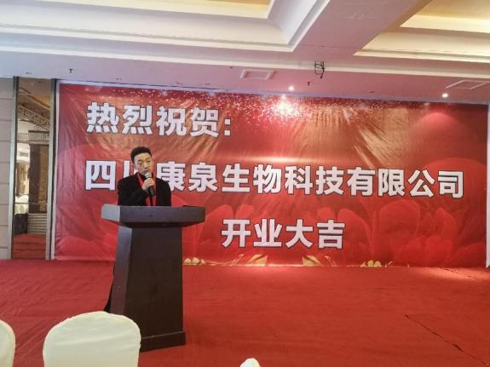
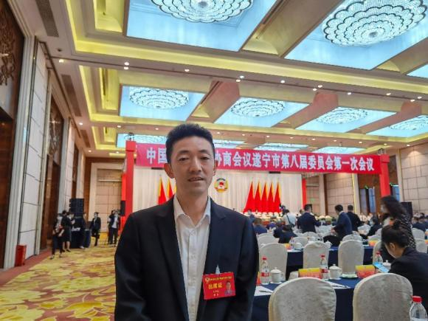

图11 优秀毕业学子文京府

2.6 满意度调查情况
2023-2024学年，通过网络问卷调查方式，对辖区9所中职学校的4629名在校生开展了各项满意度调查，整体满意度为87.32%。其中，课堂育人满意度88.01%，课外育人满意度87.17%，思想政治课教学满意度91.10%，公共基础课（不含思想政治课）教学满意度89.70%，专业课教学满意度90.50%。
家长对遂宁市学校办学条件的满意度为98.2%，对教学质量的满意度为98.32%，对升学质量的满意度为98.80%，对毕业生就业情况的满意度为98.25%，对学校管理工作的满意度为98.09%，对学校的总体满意度为98.33%。

3 服务贡献

3.1 服务行业企业
遂宁市教育局、遂宁市人力资源和社会保障局依托遂宁开放大学，充分利用中等职业学校教育资源，面向广大社会、行业企业和农村地区，大力开展职业技能培训，服务于地方经济建设，取得明显成效。遂宁市社会培训统计见表10。
表10 2024年遂宁市社会培训统计
项 目 | 人 次
教师教学技能培训 | 580
普通话培训 | 18053
企业员工培训 | 4689
新型学徒制培训 | 1232
返乡创业培训 | 465
帮扶理县培训农民工 | 222
安全教育培训 | 4452
农村剩余劳动力转移培训 | 1896
农村实用技术培训 | 1270
退役军人培训 | 188
防电信诈骗培训 | 7560
劳动力品牌培训 | 3125
合 计 | 43732

3.2 服务乡村振兴
遂宁市中职学校农学专业建立产教融合实践教学基地。四川省大英县中等职业技术学校与大英锦森丹丹农业开发有限公司合作共建“农学专业产教融合果蔬实践教学基地”、遂宁市职业技术学校建立“智慧农业研学实践基地”、四川省蓬溪县中等职业技术学校与蓬溪骆峰菌业有限公司共建“食用菌产教融合实训基地”、射洪市职业中专学校与四川合众生态农业有限公司合作，建设农耕文化体验（教学）中心等6个农学专业实践基地（中心）。学校从行业、企业聘请多名既懂行业动态，又具有丰富一线生产管理经验的技术骨干作为实践课程导师，参与人才培养方案制定，开发培养课程，培训专业教师，开展实训教学、技能培训、农业工匠培育、农业文化传承等教学活动，同时帮助当地农民增收致富。
加强职业学校全面开展职业培训工作，鼓励参与乡村振兴建设。选派干部教师挂职（支教）53人次，巩固脱贫攻坚成果技能培训120人次、新型职业农民培训2132人次、技术（专业）指导58人次，2024年全市中职学校开展农村劳动力转移培训2826人次、劳动品牌培训2256人次以及返乡创业、新型学徒制等其他各类培训32460人次，为助力乡村振兴、脱贫攻坚、服务地方经济发展做出了突出的贡献。遂宁市中职教育投身乡村振兴建设统计见表11。
表11 2023年遂宁市中职教育投身乡村振兴建设统计

项 目 |  | 数 值
参与乡村振兴建设 | 参与学校所数（所） | 9
参与乡村振兴建设 | 巩固脱贫攻坚成果技能培训（人次） | 120
参与乡村振兴建设 | 开展新型职业农民培训（人次） | 2132
参与乡村振兴建设 | 选派干部教师挂职（支教）（人次） | 53
参与乡村振兴建设 | 劳动品牌培训（人次） | 2256
参与乡村振兴建设 | 农村劳动力转移培训（人次） | 2826
参与乡村振兴建设 | 技术（专业）指导（人次） | 58

【案例4】四方协同共建共享，助力大英乡村振兴

——四川省大英县中等职业技术学校
一、实施背景
遂宁市农业调查数据显示，我市从事农业生产经营人员，其中初中及以下教育程度的人员占93.3%，高中或中专的占5.9%，大专及以上的仅占0.8%。人才匮乏、素质不高等问题长期困扰“三农”工作的开展和乡村社会的发展。面对当前实际存在的问题和挑战，近年来一系列政策出台都明确指出要大力发展面向农村的职业教育，助推职业教育更好地为乡村振兴服务。
二、实施举措
（一）积极践行“升学+就业”人才培养路径
学校坚持以加德纳多元智能理论、霍兰德六边形人格理论为基础，以学生为本，以升学、就业并重为导向，践行“对口升学”“中高职衔接”“创业就业”三条人才培养路径，实现“差异发展、特色发展、多元成长”的人才培养目标。
（二）依托集团化办学搭建院校合作育人平台
学校加入了四川现代畜牧业产教融合联盟并成为副理事长单位。集团通过资源共享、共建、开放、共赢平台整体推进涉农类专业建设，围绕对口升学与就业等积极探索产教融合、中高职衔接、教育教学改革、课程资源建设等，共同开发校本教材。通过企业、中高职院校相互引领，精准培养，提升办学质量，为地区农业发展输送人才，助力地区农业经济建设。
（三）创新“学校+企业+农场+农户”产教融合育人模式
为进一步提升学生专业技能素养，顺应现代化农业发展人才需要，大英中职校农作物生产技术专业积极推进产教融合校企合作，与县内宋井桃源乡村振兴示范项目、中草药现代农业产业园良种繁育中心、锦森丹丹农业开发有限公司以及县内外多家农场，积极探索产教融合育人模式，共同制定人才培养方案。
三、实施成效
（一）向高校输送毕业生，中高职一体化人才培养成效显著
自办学以来大英中职校升入四川农业大学、西南科技大学、内江师范学院、四川轻化工等本科高等院校累计636人，优秀毕业生刘佳慧升入四川农业大学后保研升博。累计为川渝地区输送人才2500余人，就业率达90%以上，部分学生升学后就业进入国家行政机关、事业单位、职业院校以及新希望集团、巨星农牧、德康畜牧有限公司等农业相关企业在各大企业均任职重要技术岗位或管理岗位。还有部分毕业生回乡创业，唐玲于2022年创建了青之初家庭农场，致力于打造特色“亲子绿色农场”，主打农产品有机蔬菜，进一步推动了我县有机农产品市场发展。
（二）送课下乡，解决“三农”技术问题，助力乡村振兴
依据省、市、县的发展战略，强县必先强农。一方面在大力发展学历教育和学生职业技能培训的同时，还利用现有的师资、技术、场地、设备面向社会累计培训社会人员1100余人/次，缓解了大英县农业技术服务的紧缺局面。另一方面在地方政府的牵头下开展“技术助农”，累计送课下乡30余堂，为农户提供技术服务20余次，培训农业生产人员500余人，累计助农增收约120万元。
（三）依托专业优势，创新产品营销模式
学校组织专业教师搭建电商平台，加大对果品的包装设计、绿色种植模式宣传等，由原来单一的地推销售创新为线上线下相结合的混合销售模式，帮助农户降低销售成本20%，销量提高约60%，产品知名度大幅提升。
（四）完善基地功能，满足人才培养需求
2022年至今，农作物生产技术专业已在大英宋井桃园、大英景森丹丹实践基地成功创建2个工作站，3个研学基地，与3家企业4个家庭农场深度合作，建成农林牧渔大类的实训基地，实践项目开出率达到100%。
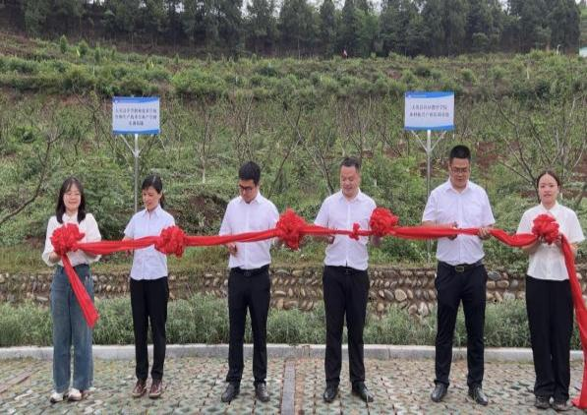
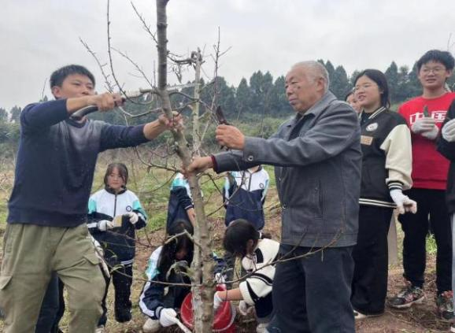

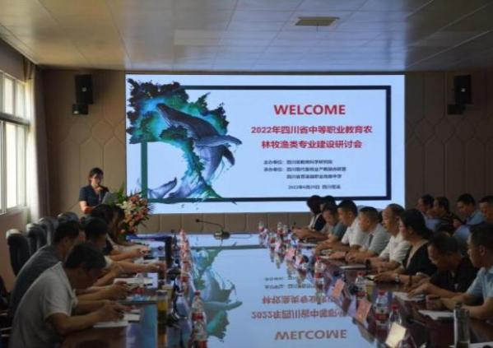
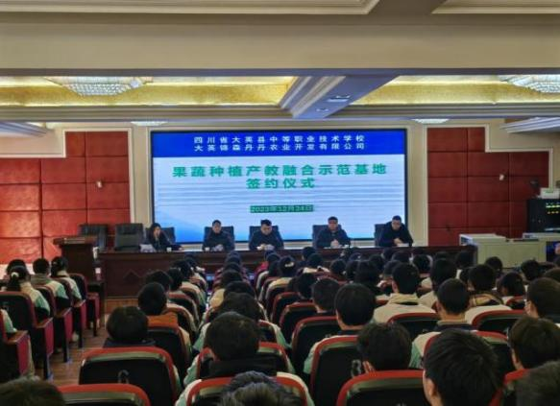

图12 “院校+企业+农场+农户”四方协同共建共享，助力大英乡村振兴

3.3 服务地方社区

3.3.1 组建队伍，健全体系
一是市指导中心成立以来，稳步推进四级终身教育机构联动的发展机制建设。遂宁开放大学全面推动老年教育体系建设和实体运行，成立遂宁开放大学终身教育研学基地。全市建成终身教育机构107个，进一步扩大了覆盖面。二是由学校相关领导带队，参加了2024年（第三届）终身学习成果交流会，深入学习了解了全国其他城市在终身教育体系建设方面的先进经验和做法；三是组织各学院积极报名参加2024年度老年教育工作者在线研修培训，交流及参训人员共计11人，有效提升了全市终身教育管理队伍团队认知和管理水平，搭建了交流和共享平台。

3.3.2 整合资源，丰富活动
充分整合资源，利用院校和校企合作平台，增设养老护理相关课程，积极开发老年研学场地，形成了资源共享、优势互补的良好局面。持续指导社区教育学习中心按课程计划实施教学，全年开展老年文化艺术课程4000余人次，有效满足了社区居民的学习需求。积极参与省人大、省中心组织的“献礼新中国，奋进新时代”、第二届老年文化艺术节“烹燃心动”、国家老年大学器乐书画舞蹈成果展等各类活动，全年内，获得省级奖项20余个，省级优秀组织奖3次。完成第二批次社区教育示范教学点现场评审工作，提前完成遂宁教育“十四五”规划10个社区教育示范教学点的目标创建任务

3.3.3 科研引领，创建品牌
为进一步加强对全市社区教育老年教育工作的服务指导，利用“遂宁市社区教育”微信公众号，发布各学院终身教育老年教育相关活动开展情况，共发布信息79篇，上报省终身教育处23篇，8篇报道编入省校四川终身教育工作简报。完成我市2024年全国新时代百姓学习之星和终身学习品牌项目及全省终身教育推介工作，其中，除五个项目获得省级推介荣誉外，大英县象山镇幼儿园保教主任许勤成功获得全国新时代百姓学习之星称号，是我市首个终身教育国家级奖项。遂宁开放大学慈音寺社区教育学习中心获慈音街道2023年度社会服务优秀组织奖，中心两名工作人员获慈音街道2023年度社会服务先进个人。
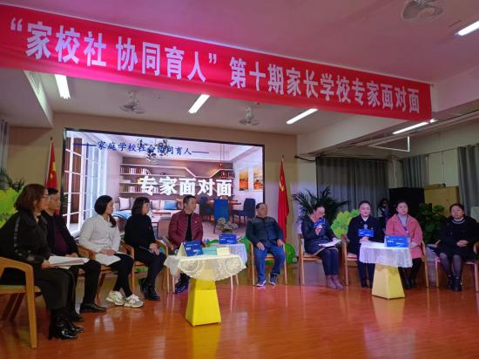
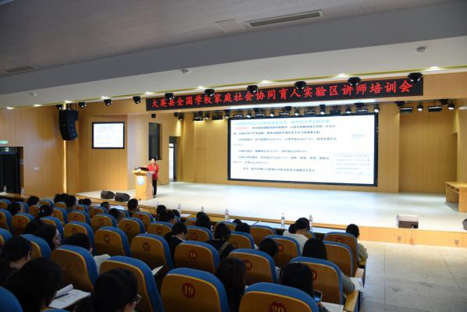

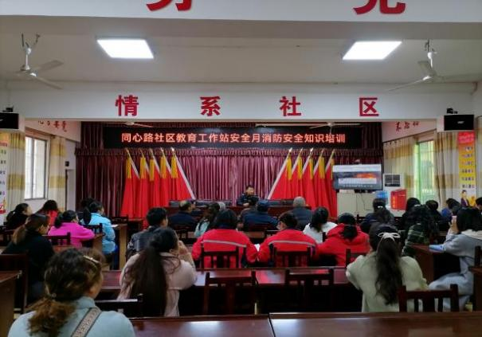
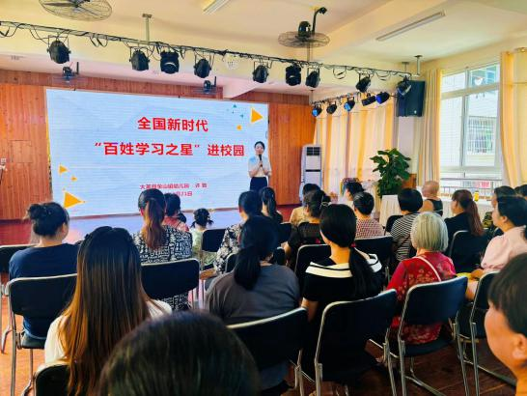

图13 开展社区教育活动

3.4 具有地域特色的服务

3.4.1 全力推进区域职教中心项目建设
职业院校区域职教中心项目建设成效显著。按照“分解年度任务，细化季度目标”工作原则，印发《2024年遂宁市区域职业教育中心建设任务清单》，明确年度建设目标任务。市委、市政府主要领导、分管领导先后多次通过现场调研、到省厅相关部门汇报对接等形式推动项目建设，为项目推进创造条件。按月收集工程进度，印发1次会议纪要，迎接上级部门调研活动5次。截至目前，所有院校建设项目累计完成投资208亿元，完成总投资计划的90%，新增8所高校（校区），迁建1所中等职业技术学校，已全部投入使用。

3.4.2 组建市域产教联合体
遂宁市域产教联合体牵头单位——遂宁市经开区、四川职业技术学院积极发挥天齐锂业、四川裕能、蜂巢能源、英创力、托璞勒等行业龙头企业主体作用，联合政府部门14个，成渝地区中职学校10所、高职院校（含职教本科）7所、普通本科学校5所，以及锂电上下游企业98家，建成“遂宁锂电新能源产教联合体”，成功入围四川省第二批省级产教联合体。
遂宁市域产教联合体自成立一年来，在遂宁市政府指导下，聚焦锂电产业，政行企校共同打造实训设施共用、专业特色共建、招生就业联动、技术人才共育、技能大赛共办、信息资源共享、内涵建设共推、科技与社会服务共进等合作平台。
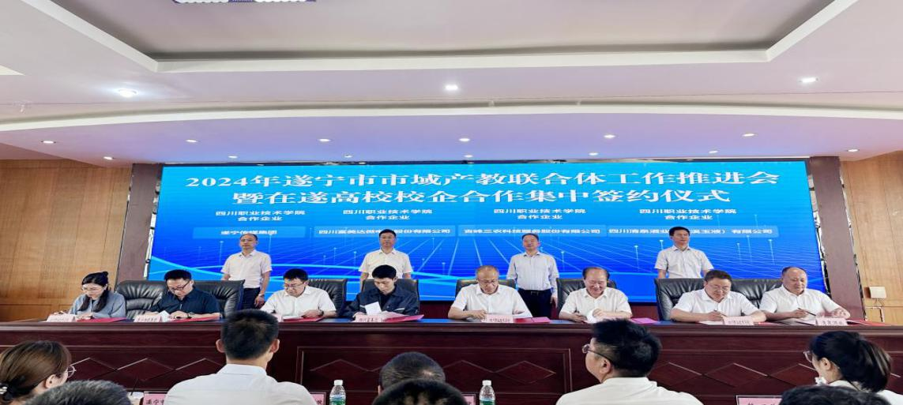

图14 遂宁市域产教联合体签约仪式
四川职业技术学院与天齐锂业公司成功申报并获批省级试点项目—“绿色锂电”产教融合试点项目，形成“产业驱动·园校融合”校企合作共育人才的经典范式，促进锂电产业链服务国家能源战略，加快遂宁建设“锂电之都”，并获取省级财政专项支持资金5000万元。
遂宁市域产教联合体积极推动集团化办学，依托中高职一体化发展联盟，学校联合四川英创力电子科技股份有限公司和遂宁鸿图电子电路技术职业学校共同实践中职一体化发展。构建以企业需求为导向、以实践能力培养为核心的“企业+中高职学校”深度合作的产教融合路径。通过企业深度参与职业教育，高职引领中职学校，形成教育分层分类、协同发展的良好态势，提高电子信息类专业人才培养的针对性，满足企业用人需求，彰显学校社会担当。

3.4.3重点建设持续推进项目
一是“双示范”建设通过省级验收。2024年度“双示范”建设顺利完成了全部建设任务，顺利通过省级验收，使学校真正成为改革创新的示范、提高质量的示范、办出特色的示范和规范管理的示范。
二是“三名工程”建设通过省级中期验收及绩效评估。通过两年的建设，2024年6月接受省级中期验收及绩效评估验收，射洪市职业中专学校（五星）、遂宁市职业技术学校（四星）、安居职业高级中学校（四星）三所学校以优秀等级通过验收，船山职业技术学校（三星）、大英中等职业技术学校（三星）以优良等级通过验收。引领办学条件实现新提升，引领内涵建设取得新突破，专业特色优势进一步凸显，标志性成果进一步提升，服务地方产业发展能力显著提高；引领治理水平迈上新台阶，教育教学质量在省内、区域内起到明显示范引领作用。
三是项目建设取得重大突破。四川省射洪市职业中专学校、四川省遂宁市安居职业高级中学校、遂宁市职业技术学校省第一批标杆学校立项成功；四川省大英县中等职业技术学校被省教育厅列为首批省教师教育实践基地；省职业教育人才培养和教育教学改革研究项目共15个省级项目立项成功。

4 文化传承

4.1 红色文化传承
为增强学生的民族自豪感、文化自信心和集体认同感，遂宁市中等职业学校依托红色革命老区的优势，开展了一系列红色文化传承活动。

4.1.1 开放红色课程，根植红色文化
红色文化的主要内容就是进行革命传统教育，学习革命先辈在老区进行的艰苦卓绝的革命斗争历史，始终用革命老区精神教育下一代，把着力培养既具有时代素养、又有革命先辈优良品质的新一代作为学校的培养目标。开展红色教育，传承长征精神、延安精神，讲述革命历史事件和人物，参观革命遗址遗迹，欣赏红色文艺作品，引导学生始终坚持爱国主义、社会主义和党的领导的有机统一，把爱国根植灵魂，让理想扎根心田，让红色基因入脑、入心、入行。

4.1.2 制定工作方案，建立组织机构
为全面贯彻红色文化进校园活动精神，遂宁市领导高度重视。成立了活动领导小组，制定了《红色校园文化建设工作方案》。各校都制定了各类红色主题活动，打造具有红色元素的校园环境，提升教师红色文化教育能力，建立红色教育效果评估体系，充分利用校内外红色资源开展红色教育。进一步明确将弘扬老区革命传统、彰显红色文化特色作为学校德育主要内容。明确各部门职责，明晰工作思路，确保红色校园文化建设能得到长期、有序、扎实、有效地开展。

4.1.3 开展红色活动，学生全员参与
开展红色教育学习系列活动。参观旷继勋、伍先华革命烈士纪念馆、红色文化主题班会、主题演讲比赛、手抄报比赛、红色文艺会演、读党报有感、红色文化电影放映、讲红色故事等系列活动多渠道开展教育，动员所有师生参与，让红色文化渗透学校的每一个角落，营造浓厚的爱国主义教育氛围，丰富学生们的校园文化生活，让红色成为中职学生的灵魂底色。

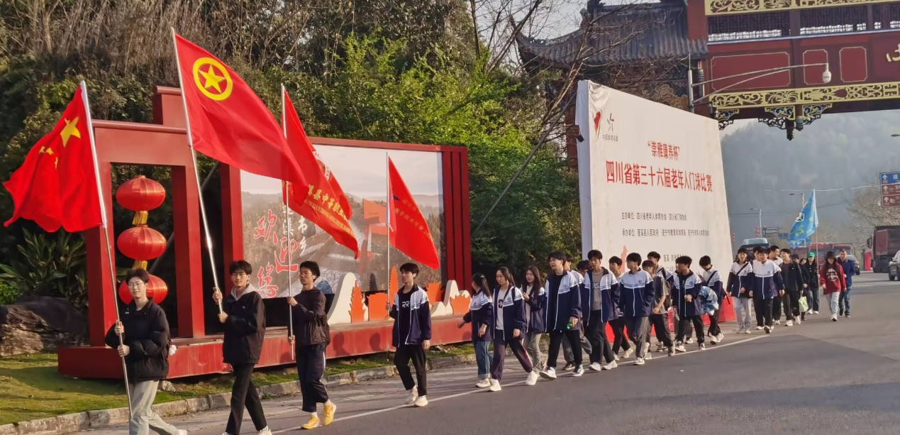

图15 四川省蓬溪县中等职业技术学校开展纪念旷继勋牛角沟起义95周年红色之旅远足研学活动

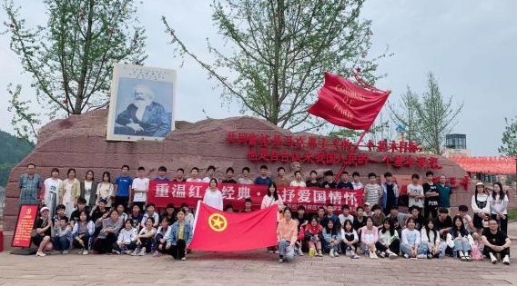
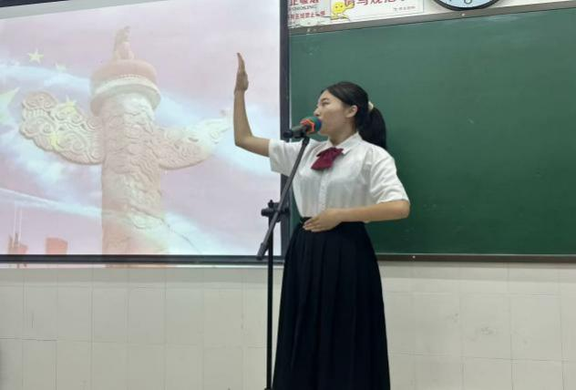
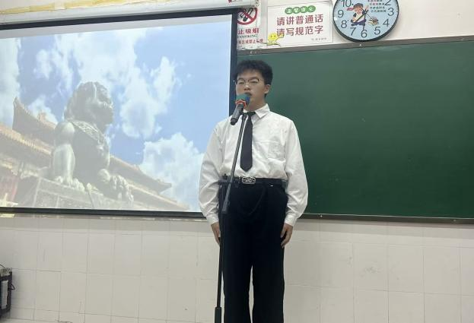

图16 大英县蓝议科技职业技术学校开展研学、演讲等系列红色文化传承活动

【案例5】传承红色基因，爱国励志成才

——四川省射洪市职业中专学校
射洪市职业中专学校是首批接收“9+3”免费职业教育试点学校，学校始终把学生思想政治工作放在首位，定期开展红色研学活动，弘扬传统文化，热心公益活动，提升藏区学生的爱国情感和综合素养。
一、参观红色教育基地，实地教育培训
组织藏区学生参观李庄抗战博物馆和赵一曼纪念馆，通过观看文物、图片、视频和音频资料等，体会革命先烈们崇高的革命理想和不怕牺牲的革命精神。在参观国防教育园中，通过以实物、图片、视频、模型、场景的方式呈现，能够让师生领略中国兵器的独特魅力，探寻中国兵器的无穷奥妙，增强民族自豪感和自信心，弘扬爱国主义精神，提升忧患意识，增强国防责任，提高保家卫国的能力。
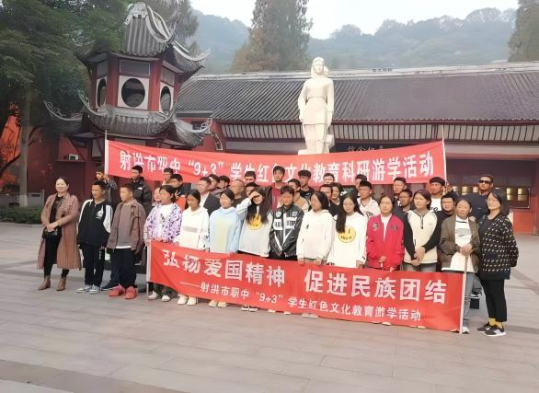

图17 射洪市职中开展“9+3”学生红色文化教育研学活动
二、办好校园艺术节，弘扬传统文化
学校以校园环境打造和校园艺术节等为载体，举办“国学讲坛”“朗诵经典”等系列展示活动，通过朗诵比赛、汉字书写大赛弘扬传统文化。激发对祖国语言文字和优秀传统文化的学习热情，增强民族自信心和自豪感。与此同时，学校大力推进社团建设，把中国传统文化与社团活动紧密对接。以“学校引导、自主选择、发展特长、培养能力”为宗旨，让学生人人在社团，人人一专多能，将工匠精神发扬光大。

三、开展志愿服务活动，紧随先辈步伐
学校通过开展社会实践活动，让藏区学生身体力行，将先辈们艰苦奋斗的精神发扬光大。安排他们前往当地贫困地区，开展志愿服务活动，帮助孤寡老人、贫困儿童和残障人士。安排社区环保行动、校园志愿服务等，让他们亲身参与其中，锻炼实践能力和团队合作精神。学校还开设了一些创新创业课程，鼓励学生根据自己的兴趣和特长开展创业实践，为他们今后的创业之路奠定坚实的基础。

4.2 传统文化传承
遂宁市以立德树人为根本任务，在传承传统文化的基础上，着重培养学生的传统文化素养和爱国精神，增强学生的文化自信和民族自豪感。

4.2.1 传统文化传承进课堂
按照教育部对中职学校公共基础课程开设要求，开足开齐《中华优秀传统文化》《公共艺术》等传统文化相关课程，让学生系统地学习传统文化知识技能。

4.2.2 主题活动全覆盖
利用清明节、中秋节、重阳节等传统节日开展“清明祭英烈”“中秋庆团圆”“重阳暖夕阳”等主题教育活动，让学生在活动中能感受到传统文化的魅力。

4.2.3 诵读经典赏文化
积极组织开展和让学生参与“中华经典诵读写”“诵读中国”“书香天府 阅读之星”“中华经典诵写讲演”等系列活动，让学生接受传统文化的浸润和滋养。

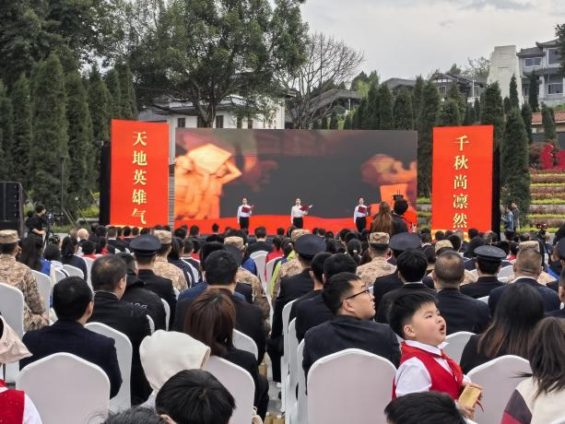 | 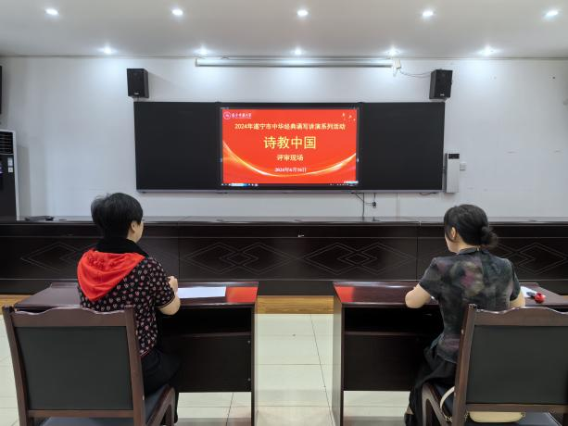
图18 2024年3月参加川渝“诵读红色经典 弘扬英烈精神”活动 | 图19 2024年遂宁市中华经典诵写讲演系列活动（诗教中国评审现场）
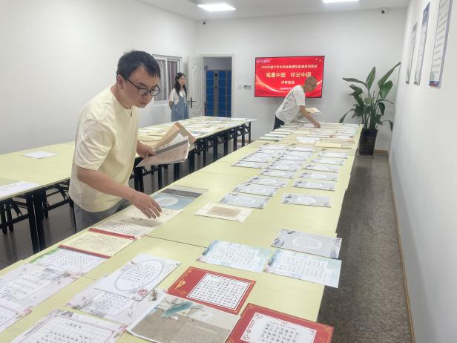 | 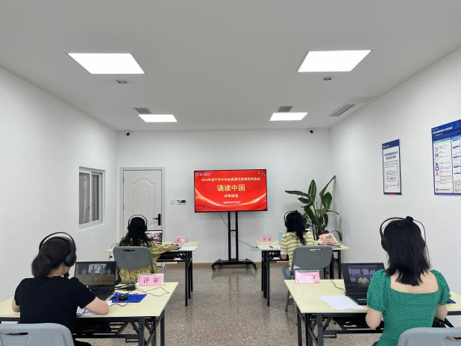
图20 2024年遂宁市中华经典诵写讲演系列活动（笔墨中国 印记中国评审现场） | 图21 2024年遂宁市中华经典诵写讲演系列活动（诵读中国评审现场）
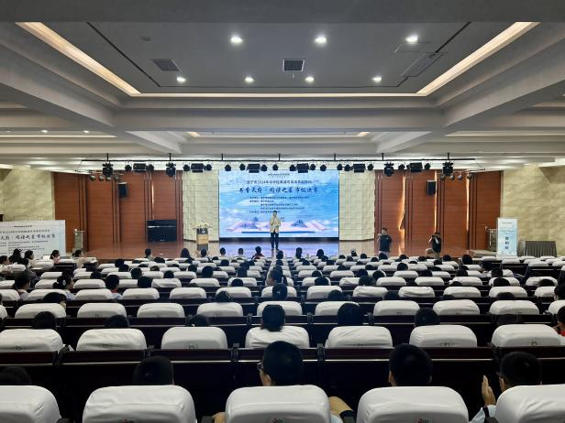 | 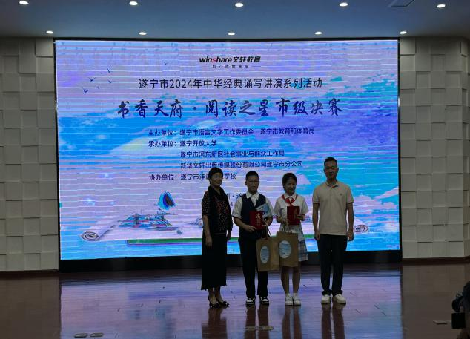
图22 2024年遂宁市中华经典诵写讲演系列活动（书香天府 阅读之星市级决赛现场） | 图23 2024年遂宁市中华经典诵写讲演系列活动（书香天府 阅读之星市级决赛现场）

4.3 地方文化传承
遂宁市职业学校深入贯彻落实《关于传承发展中华优秀传统文化的实施意见》《中华人民共和国非物质文化遗产法》等政策文件的精神要求，按照“保护为主、抢救第一、合理利用、传承发展”的工作方针，以科学、严谨、认真的态度推动我市非物质文化遗产保护传承和发展，不断增强我市非物质文化遗产的生命力和影响力，形成全社会共同参与的良好局面。

4.3.1 将非遗文化传承保护纳入研学实践教育
职业教育充分认识到非遗传承保护的重要性，将非遗传承保护纳入职业教育研学实践教育，联合市文化广播电视和旅游局、市乡村振兴局制发了《遂宁市教育和体育局 遂宁市文化广播电视和旅游局关于规范开展中小学生研学旅行实践的通知》《遂宁市教育和体育局 遂宁市文化广播电视和旅游局遂宁市乡村振兴局关于印发〈推进市域内可持续循环研学旅行实践的指导意见〉的通知》，认定宋瓷博物馆、大英县卓筒井研学实践基地等研学旅行实践基地13个，建成“自然之美”“人文之美”等研学线路5条，其中涉非遗研学体验基地5个，线路2条。各中职学校充分利用研学旅行活动大力开展中华优秀传统文化教育、非遗研学体验活动，在2024年度组织2万余人次参与了研学实践活动，让优秀传统文化与职业教育真正“融”为一体，让学生们真正感受到研学“游有所学，学有所用”。

4.3.2 将非遗文化传承保护纳入选修课
职业学校通过兴趣小组、社团活动大力开展中华优秀传统文化教育、非遗文化体验活动，部分学校与非遗传承人建立长期合作，开设特色课程，邀请“胡氏剪纸”传承人进校园为学生上剪纸课，邀请“观音绣”传承人到校教授学生刺绣课程等，把非遗保护的政策及业务水平传递给学生，进一步丰富了学生课余生活，极大地增强了学生传承中华文化基因，培养学生家国情怀，增强民族文化自信的自豪感。
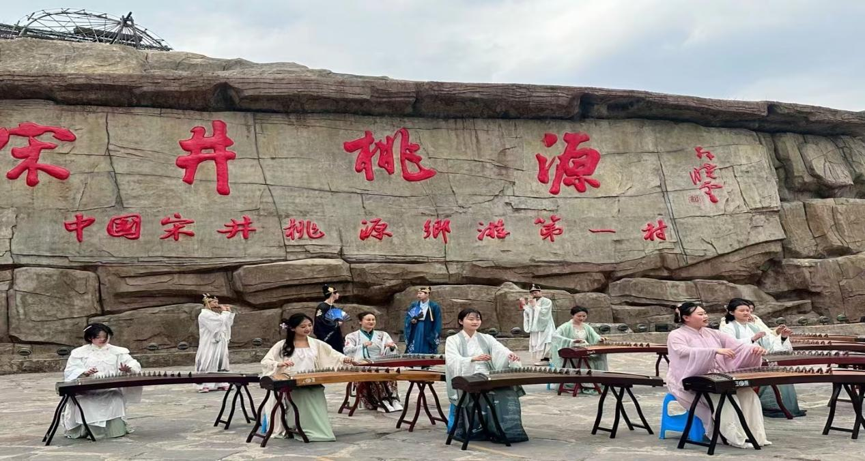

图24 大英县蓝议科技职业技术学校开展地方特色文艺展示活动

5 国际合作

5.1 参与国际职教联盟
职业院校加入中北非国际教育创新联盟、“一带一路”国家院校和企业交流协会等国际职教联盟、协会5个，参与联盟组织的国际职教标准制定研讨会议3次，提交学校国际交流合作案例 2个；借助联盟平台与同行专家交流切磋，拓展人脉资源汲取国际经验。

5.2 洽谈国际交流与合作
2024年6月19日在四川职业技术学院的积极引荐和安排下，斯里兰卡国家开放大学代表团一行访问了遂宁市船山职业技术学校，双方就教育合作、文化交流等议题进行了深入的探讨和交流。
在座谈会上，船山职业技术学校校长详细介绍了学校的办学理念、发展目标和未来规划。他表示，学校一直致力于为社会培养高素质的技术技能人才，为区域经济发展和产业升级提供有力的人才支撑。同时，他也希望与斯里兰卡国家开放大学建立更加紧密的合作关系，共同推动两国教育事业的发展。
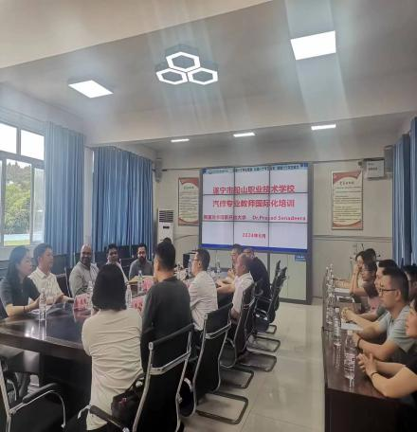
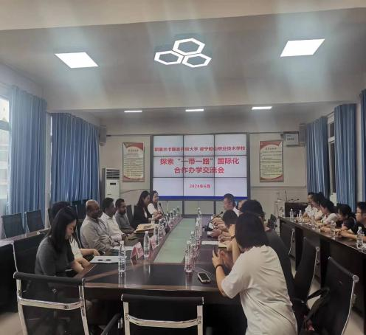

图25 斯里兰卡国家开放大学与船山职业技术学校交流活动现场

5.3 制定职业院校国际化规划
一是积极学习贯彻政府关于中等职业教育国际化发展的政策方针；二是引入国际优质教学资源，搭建国际化的中等职业教育平台；三是制定中等职业教育国际化教育规划；四是加强中等职业教育高水平师资队伍建设；五是为学生提供境外学习、实习、交流和就业机会；六是创设良好的国际化文化氛围。

5.4 参加国际技能大赛取得突破
四川省遂宁市安居职业高级中学校伍洪禄、祝英老师指导周爱、喻学伟同学参加2024一带一路暨金砖国家技能发展与技术创新大赛——第三届工业产品数字孪生（虚拟装调）赛项决赛（中职组）荣获“三等奖”；遂宁市船山职业技术学校组织学生参加2024年一带一路暨金砖国家技能发展与技术创新大赛——第四届无人机飞行应用技术赛项决赛（中职组），申少勇、魏洪友老师指导黄宇航、郭富豪同学荣获“三等奖”，申少勇、谭文富老师指导邓庆、蒋政杨同学荣获“优秀奖”。
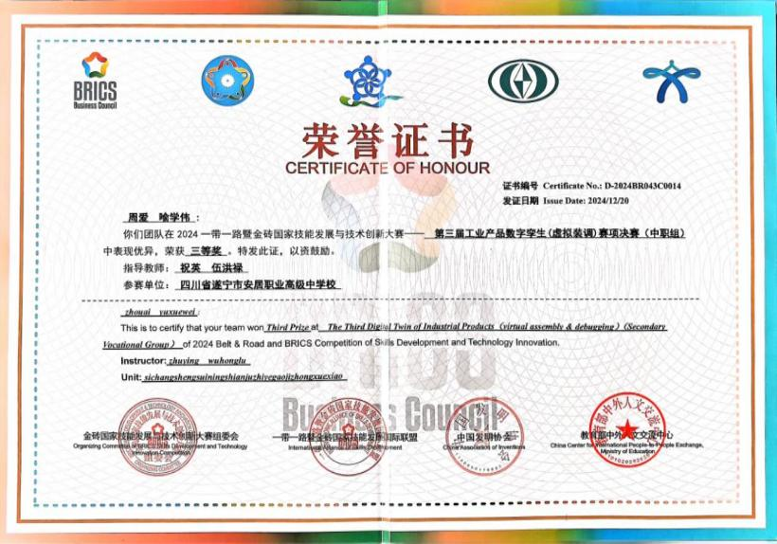

图26 第三届工业产品数字孪生（虚拟装调）赛项获“三等奖”

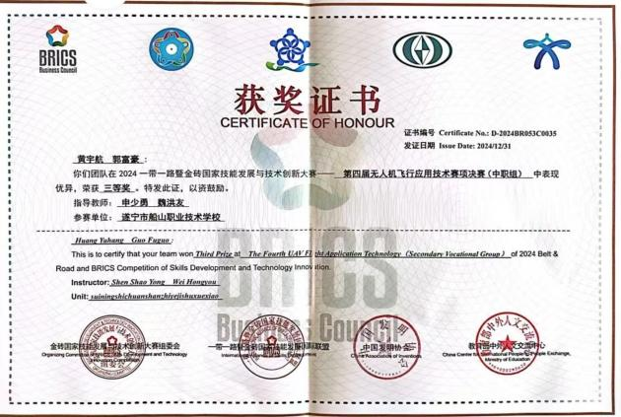 | 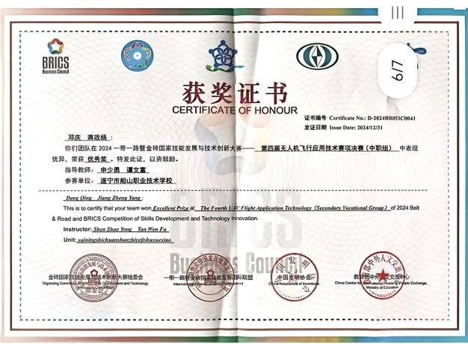
图27 第四届无人机飞行应用技术赛项分获“三等奖”和“优秀奖”

6 融合发展

6.1 产教融合

6.1.1 深化产教融合的主要举措和效果
遂宁市职业教育不断深化产教融合，推进人力资源供给侧结构性改革，提升职业教育对经济社会发展的支撑能力，为遂宁市培养适应转型升级需要和社会发展急需的技术技能型人才。遂宁市人民政府坚持“统筹协调，整体推进，优化结构，服务需求，校企协同，合作育人”的基本原则，印发《遂宁市深化产教融合实施方案》通知，形成了《遂宁市产教融合典型案例集》。
一是合理规划校点布局，坚持把职业教育建在产业园。所有新建职业院校（校区）全部建在产业园区。目前我市有6所学校兴办“校中厂”，1所学校实现了“厂中校”，部分学校正在向一专业一企业（实体）的紧密联系方式迈进。遂宁市鸿图电子电路技术职业学校就办在遂宁市英创力电子科技有限公司，把学校办在开发区，把专业办在产业链，实现校企无缝对接。
二是调整专业结构，把专业设在产业链。加快产教融合学科专业建设。围绕遂宁现代产业发展格局，加快对接产业链、创新链和战略性新兴产业发展的学科专业体系，重点建设一批具有较好办学基础、经济社会发展急需的专业和专业群。结合我市产业发展现状，重点发展电子技术、现代农业、新能源、新材料、现代物流等产业急需紧缺学科专业，大力支持家政服务、养老服务、文化旅游等领域专业发展，共建实训基地、培训基地，促进教育链、人才链与产业链、创新链有机衔接。
三是创新人才培养模式，举办“订单班”。举办订单班，为企业“量身定制”人才。遂宁市教育和体育局 遂宁市经济和信息化局印发了《产教融合“订单班”培养人才实施方案的通知》。围绕对接对话机制化，保障产教融合落地、学校建在产业园，优化教育资源供给、专业设在产业链，按需培育技术人才、课堂开在生产线，提升岗位适应能力、人才培养订单化，倾力深化产教融合的工作思路，遂宁市9所职业院校与市内本地22家企业新增订单班40个，共1464人。大力开展生产性实习实训。建立健全实习实训制度，校企共同制定实习实训计划，合理安排实习实训内容和岗位。鼓励以引企入校、引校入企、前厂后校等校企一体化合作形式，基本形成“一专一企”“一校多企”的办学格局。支持企业与职业院校共同建设区域性实训基地，带动中小微企业参与校企合作。近三年来，4000余名中职学生，到本地企业实习，缓解了企业用工需求。
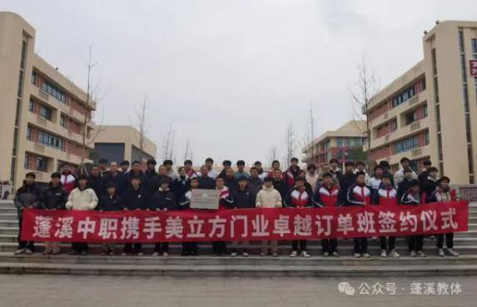 | 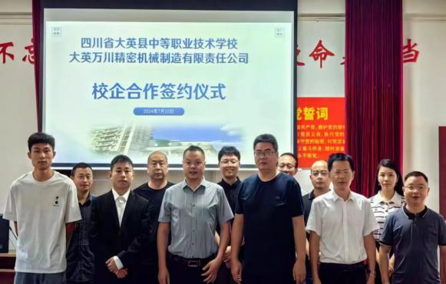
图28 部分学校校企合作签约仪式

【案例6】产教融合，学生实习就好业

——遂宁鸿图电子电路技术职业学校
鸿图职校坚持面向印制电路板行业急需紧缺技能人才岗位开设专业方向课程。以“把学校办进企业，把教室办进车间”为办学理念，构建了完善的体现“做中教、做中学、做中评”的理实一体化教学体系，突出实战和应用。目前学校已与电子电路行业优秀企业四川英创力、重庆方正、上海嘉捷通等48家企业签订了“产教融合校外实训基地”。所有参与顶岗实习的学生均和学校、企业签订了顶岗实习协议书，明确顶岗实习期间的权责、安全、保险、利益条款等，切实维护学生利益。学校与有长期良好合作的企业进行更深层次的合作：建立订单班，部分课程为校企共同开发，实习由专业课任课教师带队，由教师和企业人员严格按照教学计划进行实习实施。保障了学生学成后100%专业对口就业、100%岗位对口就业，在行业内赢得了良好的口碑，得到了企业的充分认可。
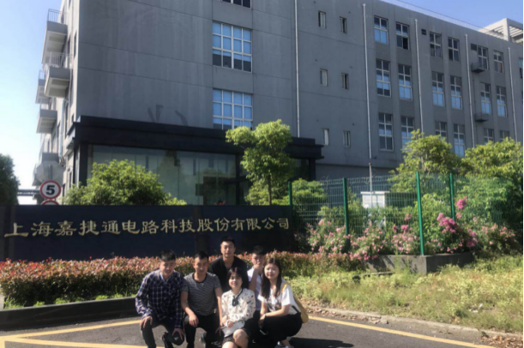 | 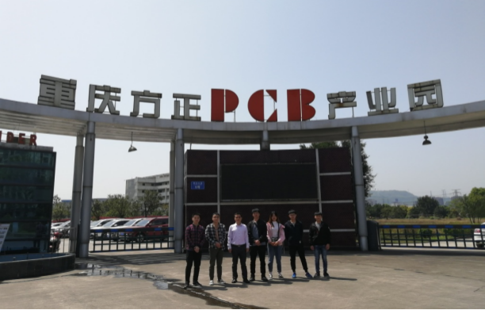
图29 学生在上海嘉捷通实习与就业 |  | 图30 学生在重庆方正公司实习与就业

6.1.2 推行集团化办学，校企协同育人
遂宁市先后建立了由职业院校和市内主要企业合作的遂宁市现代服务业职教集团、遂宁市先进制造业职教集团、射洪县职业教育集团、遂宁市旅游服务职教集团、遂宁市学前教育职教联盟、潼安职教联盟、成渝毗邻地区新能源汽车产教联盟等七个职教集团，以专业为纽带，重点院校为龙头，行业企业为骨干，对接遂宁市重点产业，实现集团化，集约化发展，充分利用职教集团优势培养服务产业发展的技能人才，推动职业教育改革创新、提升职业教育经济贡献率、市场针对性和社会吸引力，提高和再造生产力，助推产业升级和企业竞争力提升。

6.2 职普融通
职普融通是通过普通高中和中职学校携手合作，全面实施素质教育，着力提高学生的学习能力、实践能力和创新能力，促进学生主动适应社会，培养创新型、实用型、复合型人才的一种新型办学模式。建立普通教育与职业教育融合衔接、互相贯通、多元立交的人才培养机制，为学生提供两次选择机会，促进学生多元发展。印发《遂宁市开展普职融通工作指导意见（试行）》的通知，制定了遂宁市普职融通试点班管理办法，开始推进遂宁市普职融通工作。

6.2.1 资源共享
整合普职教育资源，促进普通高中和中职学校加强交流合作。鼓励普通高中和中职学校共享学科实验室、专用教室、图书馆、运动场和实训场室等教育资源，为培养学生文化素养、职业技能、实践能力和创新创业能力提供教育教学设施等条件保障。

6.2.2 教师互动
鼓励普通高中和中职学校根据各自师资优势，建立教师交流制度，实行跨校走教，定期开展联合教研、课题研究和教育教学交流，研究确定普职融通的方式方法。

6.2.3 举办普职融通试点班
普通高中和中职学校可相互借鉴育人优势，采取结对方式举办普职融通教育试点班。8所中职学校与10所普通高中学校，在作物生产技术、汽车运用与维修等11个专业的1255人参与普职融通试点。

6.2.4 学籍互转
普高学籍转中职学籍。尊重学生及家长的意愿，允许符合条件的学生自愿选择职业学校，不得限制学生自主选择到职业学校就读，也不得强制学生转学分流到职业学校就读。中职学籍转普高学籍。普职融通教育试点班学生可在高一年级下学期结束前提出申请到对口的普通高中学校就读，由中职学校会同对口普通高中学校共同研究、确定转入普通高中就读学生名单并公示后，报县（市、区） 教育行政部门、市直园区社事局审核批准。

7 发展保障

7.1 专业建设

7.1.1 专业动态调整
结合遂宁着力构建“5+1+N”的现代产业体系建设规划，全面升级锂电新能源、食品饮料、电子信息、油气化工、装备制造五大主导产业，积极发展数字经济赋能实体经济，顺势布局低空经济、人工智能等未来产业，不断优化中等职业学校专业结构。
全市新增专业点8个，停办专业点11个。新增智能设备运行与维护、物联网技术应用、智慧健康养老服务等7个专业，停办作物生产技术、淡水养殖、油气开采等10个专业。2024学年遂宁市中等职业教育专业变动统计见表12。
表12 2024学年遂宁市中等职业教育专业变动统计

学校名称 | 专业名称 | 变动情况
射洪旅游中等职业技术学校 | 直播电商 | 新增专业
四川蓬溪县中等职业技术学校 | 运动训练 | 新增专业
遂宁鸿图电子电路技术职业学校 | 智能设备运行与维护 | 新增专业
遂宁市职业技术学校 | 无人机操控与维护 | 新增专业
遂宁市职业技术学校 | 城市轨道交通车辆运用与检修 | 新增专业
四川省安居职业高级中学校 | 智能设备运行与维护 | 新增专业
四川省安居职业高级中学校 | 物联网技术应用 | 新增专业
四川省安居职业高级中学校 | 智慧健康养老服务 | 新增专业
遂宁机电职业技术学校（学校停办） | 铁道运输服务 | 停办专业
遂宁机电职业技术学校（学校停办） | 康养休闲旅游 | 停办专业
遂宁机电职业技术学校（学校停办） | 作物生产技术 | 停办专业
遂宁机电职业技术学校（学校停办） | 机电技术应用 | 停办专业
遂宁机电职业技术学校（学校停办） | 油气开采 | 停办专业
大英县蓝议科技职业技术学校 | 现代家政服务与管理 | 停办专业
大英县蓝议科技职业技术学校 | 社区公共事务管理 | 停办专业
四川省大英县中等职业技术学校 | 机电技术应用 | 停办专业
四川省大英县中等职业技术学校 | 淡水养殖 | 停办专业
四川省大英县中等职业技术学校 | 石油炼制技术 | 停办专业
四川省大英县中等职业技术学校 | 电子商务 | 停办专业

7.1.2 专业结构
遂宁市中等职业教育共开设了14个专业大类，31个专业类，20个专业群，50个专业，111个专业点，有省级重点专业点8个：射洪市职业中专学校3个、大英县中等职业技术学校2个、遂宁市职业技术学校2个、安居职业高级中学校1个；省级示范专业点5个；市级重点专业点34个。
遂宁市中等职业学校专业设置，第一产业9个专业点，占8.11%；第二产业40个专业点，占36.04%；第三产业62个专业点，占55.85%，主要以第二、三产业的专业为主。遂宁市中等职业教育专业结构与遂宁市产业结构的匹配度统计见表13。
表13 遂宁市产业结构与中职专业结构统计

产业类别 | 产业结构（%） | 专业结构（%） | 偏离度（%）
第一产业 | 12.80 | 8.11 | -4.69
第二产业 | 44.50 | 36.04 | -8.46
第三产业 | 42.70 | 55.86 | +13.16
注：各产业增加值的比重来源于遂宁市统计局2024年9月发布统计数据
遂宁市中等职业学校专业结构与产业结构存在一定偏差，第一产业、第二产业专业设置相对短缺，与产业结构的偏离度分别为-4.69和-8.46；第三产业专业较多，如作物生产技术、汽车运用与维修、计算机应用、旅游服务与管理等专业设置重复率较高，专业结构与遂宁市第三产业结构的偏离度为+13.16%。在后续的专业建设工作中，按照遂宁产业结构，优化区域教育专业结构，为地方经济建设提供技术技能人才。

7.2 师资建设

7.2.1 教师培训
遂宁市高度重视职业教育教师培训，2024年度投入教师培训中省项目资金54万元，市教师培训专项资金26万元，县级教师培训专项资金52元，校教师培训专项资金82万元，大师、名师工作室专项资金18万元。
省级培训。参加课程实施能力提升培训2人、信息技术应用能力提升培训1人、“1+X”证书制度教师培训3人、公共基础课教学能力提升培训21人、校企双向交流１人、产业导师特聘培训5人、新入职教师示范性培训1人、大思政队伍育人能力提升培训4人、教师教学能力比赛专题培训2人、教学管理干部能力提升8人、职业院校教科研能力提升专题培训3人。通过培训，极大提高了教师的教育教学能力。市级培训。组织全市中职教师先后开展了“2024年遂宁市中职教师B1课程实施能力提升培训”“2024年遂宁市中职教师B2课程实施能力提升培训”“三名工程建设培训”，解读“双示范”重点建设任务、建设方法和验收指标体系，为推动三名工程建设提供了支撑。“遂宁市中等职业学校管理干部业务培训”“教师能力大赛提升培训”“班主任能力大赛提升培训”“双师型队伍建设培训”等，提升了教师的教育教学水平、参赛能力和管理水平。
建立名师、大师工作室。遂宁职教持续实施名师建设工程，建立了4个省级名师、名校长工作室、7个省级名师工作站，工作站成员56人；8个市级名师（大师、班主任、校长）工作室，工作室成员53人；8个县级名师工作室，工作室成员66人；4个县级技能大师工作室，工作室成员34人；10个遂州技术名师、遂州技术能手：安居职业高级中学校赵军、遂宁市职业技术学校聂兆伟；射洪市职业中专学校杨梅、安居职业高级中学校范双梅、蓬溪县中等职业技术学校王代兵、射洪市职业中专学校周玉、遂宁市职业技术学校邓玺；遂州技能之星：遂宁鸿图电子电路技术职业学校陈志勇、遂宁市职业技术学校王安安、安居职业高级中学校赵军。培养了一批数量充足、能引领示范的骨干教师队伍。
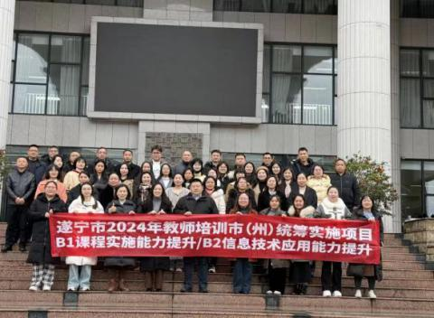 | 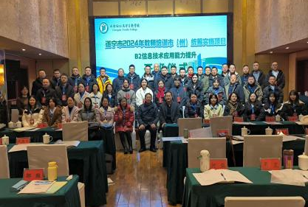
图31 2024年遂宁市中职教师B1/B2课程实施能力提升培训

7.2.2 教师竞赛
全国职业院校教学能力比赛中，遂宁市职业技术学校语文教师团队勇夺一等奖，四川省射洪市职业中专学校幼儿保育团队斩获二等奖。2024年组织遂宁市中等职业学校参加四川省教师教学能力大赛获得一等奖2个，二等奖3个，三等奖5个。组织参加四川省中等职业教育教师班主任能力比赛，获一等奖2个，二等奖2个，三等奖2个，遂宁市教育和体育局获优秀组织奖。组织参加四川省中等职业教育教师思想政治课程教师能力比赛，获一等奖1个，二等奖3个，三等奖1个，遂宁市教育和体育局获优秀组织奖。2024学年教师、班主任参加比赛获奖情况详见图32、表14、表15、表16、表17。
表14 2023学年全国职业院校教师教学能力大赛获奖情况
序号 | 学校名称 | 作品名称 | 教学团队成员 | 等级奖
1 | 遂宁市职业技术学校 | 社会主义先进文化作品 选读 | 胡琴琴 付 莉  陈 波 袁 梦 | 一等奖
2 | 四川省射洪市职业中专学校 | 中国宝宝常见营养缺失绿色膳食配制与喂养 | 谢婷婷 冯玉茜  蒋玉兰 李林临 | 二等奖

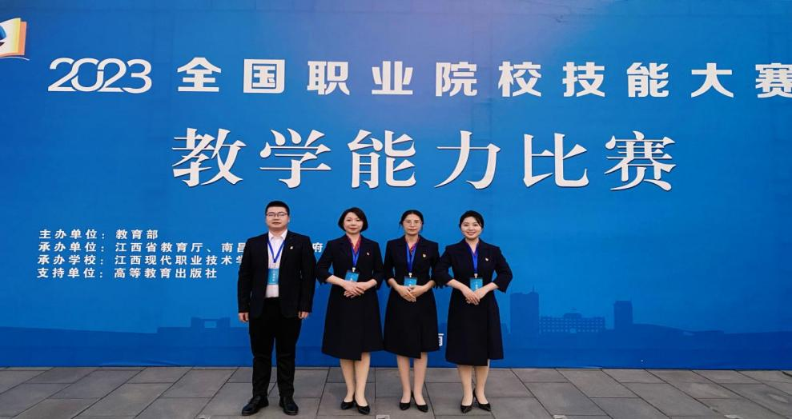

图32 遂宁市职业技术学校获得全国职业院校教师教学能力大赛一等奖
表15 2024学年四川省教师教学能力大赛获奖情况
序号 | 学校名称 | 作品名称 | 教学团队成员 | 等级奖
1 | 遂宁市船山职业技术学校 | 智仓智送作业 | 吴泽军 杨启地 彭维 许雷娟 | 一等奖
2 | 四川省大英县中等职业技术学校 | 圆弧类零件的加工 | 郭小艳 郭岱鑫 周汝强 刘迪 | 一等奖
3 | 遂宁市职业技术学校 | 川剧脸谱创新设计 | 蒋奕 王明菊 刘耘希 林长虹 | 二等奖
4 | 遂宁市职业技术学校 | 共享农耕直播营销 | 郭春梅 胥涛 杨莎莎 苟煜辰 | 二等奖
5 | 四川省遂宁市安居职业高级中学校 | 新能源汽车5000km保养 | 谭清文 青山 税清勇 米庆军 | 二等奖
6 | 四川省射洪市职业中专学校 | Hotel service | 吕海英 任强 李俊华 但宇慧 | 三等奖
7 | 四川省蓬溪县中等职业技术学校 | 中药材数字化推广 | 李丽华 张腾 王婷婷 何小华 | 三等奖
8 | 四川省遂宁市安居职业高级中学校 | 五式太极拳 | 祝英 何维 唐伟 姜美华 | 三等奖
9 | 四川省遂宁市安居职业高级中学校 | 红色景区讲解服务-杨闇公故里 | 陈可 伍洪禄 杨静 罗兵 | 三等奖
10 | 四川省射洪市职业中专学校  四川省蓬溪县中等职业技术学校 | 小春作物收贮 | 尹雄 文妍容 赵明明 程岚 | 三等奖

表16 2024学年四川省班主任能力大赛获奖情况
序号 | 学校名称 | 获奖选手 | 等级奖
1 | 遂宁市船山职业技术学校 | 陈金凤 | 一等奖
2 | 四川省遂宁市安居职业高级中学校 | 方 艳 | 一等奖
3 | 四川省大英县中等职业技术学校 | 戴鸿霖 | 二等奖
4 | 遂宁市船山职业技术学校 | 谭杰文 | 二等奖
5 | 四川省射洪市职业中专学校 | 谢婷婷 | 三等奖
6 | 四川省蓬溪县中等职业技术学校 | 邓又苹 | 三等奖

表17 2024学年四川省中等职业学校思想政治教师能力比赛获奖情况
序号 | 参赛学校 | 项目 | 姓名 | 等级奖
1 | 遂宁市职业技术学校 | 职业道德与法治 | 补秋荭 张 雪  卢 倩 钟 佳 | 一等奖
2 | 四川省射洪市职业 中专学校 | 哲学与人生 | 兰凤鸣 李 洋  姚 凡 周 瑜 | 二等奖
3 | 四川省遂宁市安居职业高级中学校 | 心理健康与职业生涯 | 阳 林 柴 婷  蒋 勇 何云珍 | 二等奖
4 | 四川省蓬溪县中等职业技术学校 | 心理健康与职业生涯 | 张 欣 李运河  杨 晨 冯 钦 | 二等奖
5 | 四川省大英县中等职业技术学校 | 心理健康与职业生涯 | 袁 旭 彭国华  李佳蔚 周 曼 | 三等奖

7.2.3 教师科研
2024年，遂宁市教育和体育局配合省教科院、市教科所，积极培育优秀职教课题，邀请专家到学校指导课题，提高教师课题研究的积极性、专业性。在省教科院组织优秀职教论文评选活动中，遂宁市组织参评论文20篇，评选出省一等奖2篇、二等奖6篇、三等奖11篇，部分优秀获奖论文在《当代职业教育》发表。现有省级研究课题12项，市级研究课题4项。2024学年省教科院优秀论文获奖统计见表18，省级科研课题统计见表19。

表18 2024学年四川省教科院优秀论文获奖统计表
学校名称 | 作品名称 | 获奖选手 | 等级奖
四川省蓬溪县中等职业技术学校 | 职业学校传承中华优秀传统文化的路径探索 | 陈长奎 | 一等奖
遂宁市职业技术学校 | 中职学校“ 四字工作法” 师德师风建设研究 | 徐 华 | 一等奖
四川省射洪市职业中专学校 | 三个重构融通岗课赛证、三课耦合共振产学研创——《机械制图》课程 实施“课堂革命”研究 | 周 玉  马利军 | 二等奖
四川省射洪市职业中专学校 | 中职学校教师教学质量监控与评价研究 | 蒲 伟  任 鹏 | 二等奖
四川省射洪市职业中专学校 | STEM 理念融入中职机械基础课程教学的研究与实践 | 王敏先  田 宇 | 二等奖
四川省遂宁市安居职业高级中学校 | 提升中职学校教师数字素养的教学模式优化策略探讨 | 赵 军 | 二等奖
遂宁市职业技术学校 | 课程思政视域下中职“ 三有”课堂构建策略探究 | 汤 浪  蒋雨衡 | 二等奖
遂宁市职业技术学校 | 职教高考制度下职教高考班班级建设及管理研究 | 徐 敏 | 二等奖
四川省大英县中等职业技术学校、 四川省大英县育才中学 | 中职学生常见心理问题分析及心理疏导方法 | 何海龙  郭 丽 | 三等奖
四川省大英县中等职业技术学校、 四川省大英县育才中学 | 中职教育对学生音乐感受与鉴赏能力的培养与研究 | 邓 艳  吴林峰 | 三等奖
四川省蓬溪县中等职业技术学校 | 中职语文教学中学生批判性思维能力培养的策略探究 | 李运河 | 三等奖
四川省射洪市职业中专学校 | 唤醒生命之美，让灵魂歌唱——浅谈语文课堂审美教育 | 颜小容  胥 林 | 三等奖
四川省遂宁市安居职业高级中学校 | “四维一体” 师资培训模式与途径的探索 | 郑 新 | 三等奖
四川省遂宁市安居职业高级中学校 | 基于信息化背景的中职英语教学素材设计与实践 | 伍洪禄 | 三等奖
遂宁市船山职业技术学校 | 财经商贸类专业课教学中的跨学科融合 | 刘文菊 | 三等奖
遂宁市船山职业技术学校 | 中职数学课程改革与现代信息技术应用 | 廖成霞 | 三等奖
遂宁市船山职业技术学校 | 中职英语“线上+线下”混合式教学实践与反思 | 伍晓丽 | 三等奖
遂宁市职业技术学校 | 浅析“ 三有课堂”理念下中职旅游教学新模式 | 刘 蓉  陆 怡 | 三等奖
四川省射洪市职业中专学校 | 论中职学校幼儿保育专业校企合作的途径和方法 | 冯玉茜  黄 丹 | 三等奖
表19 四川省省级科研课题统计情况
组织机构 | 学校名称 | 课题名称
四川省教育厅 | 四川省大英县中等职业技术学校 | 遂潼一体化背景下职业教育高质量发展的内控机制研究
四川省教育厅 | 四川省大英县中等职业技术学校 | “中职学历订单+社区培训菜单”的乡村振兴服务策略研究与实践
四川省教育厅 | 遂宁市职业技术学校 | 培养中职公共美育教师课程思政能力的实践研究
四川省教育厅 | 遂宁市职业技术学校 | 以“三省课堂”为引领“校企共育+分类培养”课堂革命的实施
四川省教育厅 | 四川省蓬溪县中等职业技术学校 | 作物生产技术专业“园区+企业+学校”协同育人模式研究与实践
四川省教育厅 | 四川省射洪市职业中专学校 | 中职学校教师多元评价模式研究
四川省教育厅 | 四川省射洪市职业中专学校 | 中高职贯通培养下一体化专业课程体系建设——以幼儿保育专业为例
四川省教育厅 | 四川省遂宁市安居职业高级中学校 | 新时代加强和改进职业学校体育、美育和劳动教育实践研究
四川省教育厅 | 四川省遂宁市安居职业高级中学校 | 职业院校教师信息化教学能力提升研究
四川省教育厅 | 遂宁市船山职业技术学校 | 新时代职业教育“双师型”教师队伍建设模式和路径研究
四川省教育厅 | 遂宁市船山职业技术学校 | 虚拟现实技术在职业院校教育教学中的应用研究
四川省教育科学研究院 | 四川省遂宁市安居职业高级中学校 | DFM视域下中职生心理健康现状及促进策略研究

7.3 课程建设
课程承担着中职人才培养的核心功能，对人才培养质量起关键作用，各学校把课程建设作为学校重点工作来抓，突出课程在人才培养中的重要地位。
一是优化课程体系。以“就业与升学并重”为导向，探索突显中等职业教育基础性的“思想政治课+文化基础课+专业基础课+专业技能课”纵向贯通、横向融通的课程体系；对接职业标准、行业标准和岗位规范，调整课程结构，更新课程内容，建设高职衔接课程56门，产教融合课程45门，配套建设56门在线精品课程。2024年全市共开办50个专业，共开设教学计划内课程1687门。
二是落实课程思政。通过“课程思政”教育教学改革，促进思想政治教育与知识体系教育的有机统一；坚持专业课程与思政课同向同行，将专业知识与思政元素深度融合，构建 “课程思政”育人体系。改革教学方法，创新教学手段，拓展思政教育与专业教育的融入渠道。
三是改革课程评价。各学校积极探索“就业与升学并重”背景下课程考核改革，针对不同课程性质和培养目标，灵活考试考核形式，全面评价学生学业水平；增强了考试题型的开放性，减少死记硬背试题，既强调了学生基本文化素养的考核，又强化学生的动手实践操作能力和解决实际问题的能力的考查，将过程性评价与总结性评价相结合，对学生的核心素养等关键因素都进行评价，体现对学生发展方向的价值引领。

7.3.1 公共基础课开设情况
按照教育部要求，开设《心理健康与职业生涯》《哲学与人生》《语文》《数学》《英语》《历史》等15门公共基础课程，其中，《心理健康与职业生涯》《哲学与人生》《职业道德与法治》《就业指导与创业教育》《语文》《历史》全部按照规定统一使用国家教材，并对教师开展了国家教材培训，详见表20。
表20 公共基础课开设情况
学期 | 开设课程 | 执行标准
第一学期 | 习近平新时代中国特色社会主义思想学生读本（高中）、语文、数学、英语、历史、信息技术、体育与健康、公共艺术、中华优秀传统文化、安全教育 | 教育部《关于职业院校专业人才培养方案制订与实施工作的指导意见》，教职成〔2019〕13号教育部关于中等职业学校语文等十门公共基础课程标准[2020版]
第二学期 | 心理健康与职业生涯、语文、数学、英语、历史、信息技术、体育与健康、公共艺术、中华优秀传统文化、安全教育
第三学期 | 哲学与人生、语文、数学、英语、体育与健康、劳动教育
第四学期 | 职业道德与法治、语文、数学、英语、体育与健康、劳动教育
第五学期 | 就业指导与创业教育、语文、数学、英语、体育与健康、职业素养

7.3.2 专业课程建设情况
一是明确专业定位。结合遂宁经济发展需求和学校自身优势，确定专业的培养目标和服务方向，培养适应本地企业需求的技术技能人才。二是优化课程设置。 紧跟行业发展趋势，及时更新课程内容，引入新技术、新工艺、新规范，增加实践教学比重，一般实践教学课时应占总课时的 50%以上。开发校本课程，突出专业特色和学校优势。三是打造师资队伍。引进具有行业企业工作经验的专业教师，鼓励教师参加企业实践和培训，建立教师团队合作机制，共同开展教学改革和科研项目。四是加强实训基地建设。加大投入，建设先进的实训设备和场地，满足学生实践教学需求，与企业合作共建实训基地，实现资源共享，建立实训基地管理制度，确保设备正常运行和安全使用。五是推进产教融合。与企业开展深度合作，建立订单班、现代学徒制等人才培养模式，邀请企业专家参与专业建设和教学指导，开展产学研合作项目，提高教师和学生的科研能力和创新意识。六是建立质量保障体系。制定专业教学标准和课程标准，规范教学过程，建立教学质量监控机制，定期开展教学检查和评价，收集毕业生和用人单位的反馈意见，及时调整专业建设方向。

7.3.3 教学资源建设及利用率
遂宁市中职学校以“双示范”和“三名工程”“薄弱学校”项目建设为契机，全面加强教学资源建设，重点建设物流服务与管理、机电技术应用、现代农艺技术、汽车运用与维修等5个省示范专业教学资源库，建立校级教学资源库51个，覆盖相关专业38门核心课程，课程资源数量充足、资源内容丰富、形式多样，修订完善了35门课程标准，编写了1600余个教学设计，录制了微课视频1335个，在线课程56门，制作知识图谱1185个，制作颗粒化资源1426个，评价试题1145余套，满足中职学校学生及相关行业、企业等社会人士的学习、培训、考证、大赛、科普、拓展，利用率达34次/人。

7.4 教材建设
教材作为知识的载体，是学校教学活动的依托和基础，对学校稳定教育教学秩序、提升教育教学质量、培养创新技能型人才起着举足轻重的作用，为此，我市高度重视教育教材使用工作，不断加快学校教材科学化、序列化、规范化建设力度，确保了我市教材使用科学合理、使用管理规范高效。我市始终坚持“三开一用一确保”（ 既开齐课程，开好课程，开足课时，确保使用国家规划教材，确保正常教学次序和基本教学质量）的基本要求，并纳入每年的学校年度目标考核的重要内容。

7.4.1 教材管理与使用
一是规范教材管理。要求学校建立了规范的教材征订管理办法，明确了选用工作程序和审批制度，落实专门机构和专人负责本校的教材征订和使用管理工作，教材选用和征订情况上报市、县教育局备案。二是严格征订渠道。教材征订坚持“正确选用、提前预订、健康运行”的原则，做好教材征订工作。选用教材必须从正规渠道征订，坚决防止和杜绝教育部用书目录以外的非国规教材，甚至盗版盗印教材流入课堂，确保我校教材征订管理工作正常、有序、健康运行。三是建立招标机制和规范流程。由教务处专人负责组织召开专题会议，制定《教材预订申请表》，由专业部负责人、教研组长组织任课教师选定教材。专业部负责人对本部所有任课教师提出的教材使用意见进行初步审阅，并签署意见。教务处对专业部负责人上报的《预订教材申请表》再次进行汇总审核，签署意见后报分管教学副校长。副校长签署意见后由教务处统一交总务处。总务处严格按流程挂网公开招标，整个招标、开标、与教材供应商签订合同过程接受教育主管管理部门全程监督。

7.4.2 校本教材的开发与使用
在职业教育课程改革的大背景下，为有效克服统编教材的不足，提高人才培养质量，我市多数国办学校大胆探索和开发适应新校本课程的校本教材体系，探索有效开发和应用校本教材的策略；构建了“目标—标准---内容—编写---应用—评价”的中职校本教材开发应用“目标”模式，制定了“准备－应用－评价”的中职校本教材应用策略，学校针对国家战略、行业重点、紧缺薄弱领域结合教学实际自编校本活页式教材，全市校本教材一共有24本，其中，校企合作编写教材8本，所有校本教材在学校教材管理委员会的指导下进行了严格的政治、意识形态、教学内容等的审查。遂宁市中职学校多学科教材被广泛使用，其中，“十四五”国规教材9本，省规教材有12本。

7.4.3 落实教材排查
首先是明确排查对象：中职学校地方课程教材、校本教材及教辅、进入校园的各种读本（含资料、试卷、宣传材料等）、除中职“三科”（思想政治、语文、历史）和人社部门所属以外的职业学校哲学社会科学类教材教辅。其次是确定排查重点，对教材内容意识形态进行专项排查，对照中小学教材教辅专项排查参考要点，对中职学校教材教辅的政治方向和价值导向进行了全面的排查。再次是确立排查方式，采用学校自我排查、区县复查、市局抽查的三级排查方式，确保排查落到实处，不走形式。最后是明确任务分工，由驻局纪检组、职教科、教科所、督导室组成工作组，部署和组织专项排查治理工作。

7.5 资源建设

7.5.1 信息化教学条件
各中等职业学校重视信息化建设，全市信息化工作人员208人，网络信息点4680个，其中无线接入430个；上网课程数218门，数据库15个，计算机教室58间，网络多媒体教室6288间，计算机共计6702台，每百名学生配备计算机数30.74台，信息化条件远远高于设置标准中“每百名学生配备计算机数不低于15台”的标准。

7.5.2 建立市级网络教学资源库
一是利用好市教育服务云平台。查询职教资源，获取职业教育信息；共享“公开课”“示范课”“优质课”优秀作品，展示教师优质资源，教师共享；获取电子图书资料。
二是遂宁市职业技术学校、大英中等职业技术学校等6所公办学校建立开放教学资源平台，其他学校共享资源。
三是利用微信公众号、微信群、QQ群等共享教育教学资源。

7.5.3 专业教学资源库建设
遂宁中等职业学校建立了包含专业课程的教学大纲、教案、课件、视频教程、试题库等多种资源。为教师教学提供丰富的素材和参考，方便备课和授课。学生可以自主学习，拓展知识面，提高学习效果。促进教学资源的共享和交流，提高职业教育的整体水平。建设内容主要有课程资源：涵盖专业核心课程和拓展课程。教学视频生动直观地展示教学内容，课件辅助教师教学和学生，详细的教学方案。实训资源：实训指导书指导学生进行实践操作。虚拟仿真软件，遂宁市船山职业技术学校、大英县中等职业技术学校等6所学校与合作企业共同开发虚拟仿真实训项目，全市职业院校建有无人机实训基地、汽修实训基地、新能源汽修实训基地、现代物流等实训基地等8个实践教学基地，配备了先进的计算机硬件、头戴式显示器及手柄控制器等虚拟仿真设备、专业软件及仿真系统，能够模拟真实的媒体工作环境让学生进行实际操作和实践演练，为学生提供沉浸式体验，让学生更好地理解和掌握知识技能；降低了实训成本，减少设备和材料的消耗；提高了安全性，避免实际操作中的危险；突破了时空限制，随时进行实训； 增强了互动性，提升学习兴趣和效果。学校邀请企业高级工程师参与相关专业人才培养方案制定及教学，同时参与虚拟仿真资源开发，为项目建设提供问题解决思路与方法。

【案例7】智慧教育云平台在数字化学教平台背景下的教学实践与评价创新

——四川省遂宁市安居职业高级中学校
随着信息技术的快速发展，教育信息化已成为推动教育现代化的重要力量。中职学校作为技能型人才培养的重要基地，亟需通过信息化手段提升教育教学质量。学校紧跟时代潮流，构建智慧教育云平台，旨在通过数字化学教平台技术，实现教育教学的个性化、精准化。在此背景下，学生利用平板电脑作为教学工具，教师根据反馈统计数据作评价手段，成为学校教学改革的突破口。
一、具体做法
1.智慧教育云平台的建设：学校投入资金，以精品录播室为基础框架，精心打造智慧教育云平台，实现师生信息管理、教学资源、学习分析等功能的一体化。
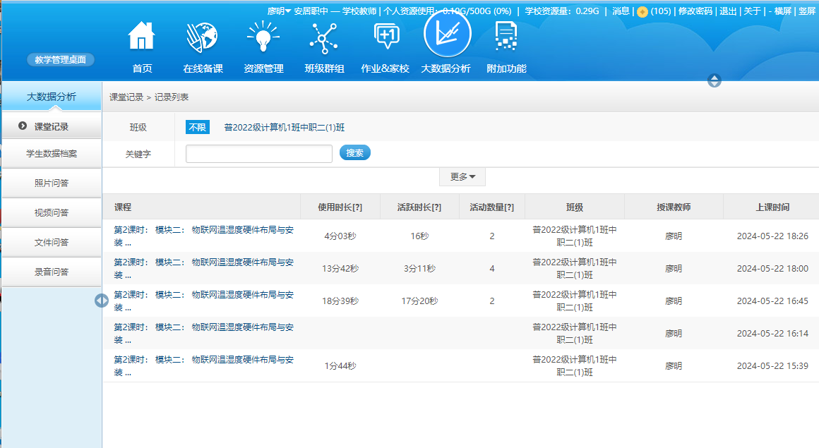

图33 学校建设智慧教育云平台
2.平板电脑的配备与培训：为每位学生配备平板电脑，并对教师开展了系统且深入的信息化教学专项培训，确保平板电脑在教学中的有效应用。
3.教学资源的整合与开发：结合中职教育特点，整合和开发适合平板电脑教学的教学资源，包括电子教材、微课程、互动习题等。
4.教学过程的实施：教师在课堂上利用平板电脑进行教学，通过实时互动、在线测试、小组讨论等方式，提高教学效果。
5.数据的收集与分析：平板电脑自动记录学生的学习行为数据，通过数字化学教平台技术进行分析，为教师提供教学反馈。
6.教学评价的改革：教师根据反馈统计数据，结合学生的课堂表现，进行综合性、过程性的评价。
二、成果成效
1.提升了教学互动性：数据分析显示，课堂互动次数平均增加40%，学生通过平板电脑提交问题的频率是传统课堂的3倍，即时反馈的互动问答使学生更加积极地参与课堂讨论。
2.优化了教学效果：平板电脑教学通过推送个性化学习资源，如专项练习视频、知识点讲解微课等，帮助学生突破难点，平均成绩提高15%。
3.改进了学习方式：数据显示，学生利用碎片时间学习的比例提升25%，访问教学资源的次数增长50%，学习方式更加多样化和个性化。
4.实现了精准评价：通过对学生学习行为数据的分析，构建了一套包含学习时长、作业完成情况、测试成绩、课堂参与度等多维度评价指标体系。以一次为期三个月的学期评价为例：A 学生在物联网技术学科上展现出了卓越的学习态度与成果，其学习时长比班级平均水平多出 20%，且在章节测试中的正确率高达 90%，最终在该学科的成绩排名中位居班级前 5%。这表明 A 学生不仅学习努力，而且对知识的掌握程度较高。而 B 学生则呈现出不同的学习特点，他在课堂互动中表现极为活跃，参与度评分达到 85 分（满分 100 分），但课后作业完成情况却不尽如人意，仅有 70%的完成率。这样的评价结果能够精准地反映出每个学生的学习优势与不足，为教师提供了极具针对性的教学指导依据。教师可以针对 B 学生的情况，加强对其课后学习的监督与辅导，引导其合理安排学习时间，提高作业完成质量，从而促进学生的全面发展。

7.6 教研教改

7.6.1 “三全育人”机制建设
加强“三全育人”机制建设。一是全员育人机制强调职业院校学校中的每一位教职员工都承担着育人的责任。职业学校教师、行政人员、后勤服务人员等全员参与育人，班主任关注学生的思想动态，专业课教师在教学中融入思政元素，行政人员在处理学生事务时展现出良好的服务态度和价值观引导，后勤人员以认真负责的工作态度为学生树立榜样。二是全程育人机制注重将育人工作贯穿学生在校学习的全过程。从新生入学教育开始，到课程学习、实践活动、毕业就业指导等各个阶段，都有相应的育人目标和举措。三是全方位育人机制则是通过整合学校、家庭、社会等各方面的资源和力量，为学生创造良好的育人环境。学校方面，不仅有课堂教学，还包括校园文化活动、社团组织、志愿服务等；家庭方面，加强与家长的沟通合作，让家长了解学生在校情况，共同促进学生成长；社会方面，与企业合作开展实习实训，邀请社会知名人士到校举办讲座等。

7.6.2 落实国家职业教育教学标准
遂宁市中职学校为有效地落实国家职业教育教学标准，提高职业教育的质量和水平。一是加强宣传与培训。让职业院校充分了解国家职业教育教学标准的内容和要求，通过开展专题培训、研讨会议等方式，确保相关人员对标准有清晰准确的认识。二是优化课程设置。依据教学标准，对现有课程进行梳理和调整，确保课程内容涵盖标准所要求的知识、技能和素养，使其与标准相匹配。三是加强师资队伍建设。培养和引进具有实践经验、符合教学标准要求的教师，鼓励教师参加企业实践和培训，提升其教学能力和实践指导水平。四是完善教学设施。加大对实训基地、实验室等教学设施的投入，使其能够满足标准中实践教学环节的需求，为学生提供真实的工作场景和实践机会。五是建立质量监控机制。制定相应的评估指标和考核办法，对教学过程和教学效果进行定期监测和评估，及时发现问题并加以改进。六是推进产教融合。加强与企业的合作，共同制定人才培养方案，让企业参与教学过程，使教学与产业需求紧密结合，确保培养的人才符合行业标准。

7.6.3 加强教学常规管理
遂宁市9所中职学校科学制定《专业人才培养方案》，为学校组织开展教学活动、安排教学任务提供依据，为全市深化教育教学改革、创新人才培养模式提供保障。一是坚持立德树人。中等职业学校全面加强党的领导、落实立德树人根本任务，培育和践行社会主义核心价值观，加强教学规范管理和学校制度建设。强化德育管理，优化育人环境；强化学生养成教育，弘扬工匠精神；重视课堂管理，提高教学质量；加强安全教育，创建平安校园。二是规范教学秩序。制定并严格执行了专业实施性教学计划、教学大纲（课程标准）、教学工作计划，教材选用管理制度、教学例会制度、班级教学日志制度、教学检查制度，确保开齐课程，开足课时，规范选好教材，做到：坚持按标准课时开课，不随意增减课时；坚持按课程设置开课，不随意增减科目；坚持按课程标准要求教学，不随意提高或降低教学难度；坚持按教学计划把握进度，不随意提前结束课程。三是创新培养模式。推行“产教融合、校企合作”人才培养模式，积极探索现代学徒制试点，走专业与产业对接，与行业、企业实施深度融合之路，教学中突出专业特色，强化技能训练，提高动手能力，积极推行“理实一体化”的教学模式。

7.6.4 开展形式多样教研活动
一、开展教研活动，教育教学质量显著提升
一是组织四川省“三名工程”建设专题指导会。专家对5所“三名工程”学校的建设过程进行把脉问诊、逐校指点，进一步强化工作措施，优化工作流程，改进工作方法，不断反思总结，并以此推动我市职业教育办学水平的整体提升。 二是开展中等职业学校现代制造技术教学指导委员会暨胥进名师工作室教研活动。实现带动一门学科（领域）、引领一个团队、结出一批成果、建设一批资源、辐射一个区域的建设目标。三是组织加快推进现代职业教育体系建设改革重点任务专家指导会。围绕“重点任务”建设，统筹推进学校整体改革发展，提升职业学校服务地方经济和社会发展能力。四是开展“技能成才强国有我”系列活动。围绕“职教生心中的二十大”“未来工匠读书行动”“悦读伴我成长职教学生读党报活动”“传承中华优秀传统文化活动”“文明风采”活动要求，针对学生特点开展切合实际、生动有效、喜闻乐见的活动，打造一批能够讲好职教故事，展示新时代职业院校学生爱国热情，奋进风采的活动成果。
二、抓实技能大赛，竞赛成绩取得重大突破
高度重视中职学校技能大赛，局党组书记、局长亲自过问，亲自督导，成立了以分管领导为组长，职教科全体工作人员为成员的工作领导小组。一是教师教学能力大赛取得新飞跃。教师教学能力国赛一等奖实现零突破，创造了我市建市以来中职学校教师教学能力国家赛事上的最高荣誉，实现了我市在该奖项上零的突破。遂宁市职业技术学校语文教师团队勇夺一等奖，为四川省公共基础课程首次斩获国家级一等奖；四川省射洪市职业中专学校幼儿保育团队斩获全国二等奖，创造全省该专业大类最好成绩。全省教师教学能力大赛获得一等奖2个，二等奖10个，三等奖3个，遂宁市总成绩名列全省第六，遂宁市教育和体育局获优秀组织奖；二是学生技能省赛持续创新高。在省技能大赛中，获一等奖6个，二等奖23个，三等奖47个，与上年比增长52%，总成绩名列全省第五，遂宁市教育和体育局获优秀组织奖。三是全省班主任能力大赛成效显著，获一等奖2个，二等奖2个，三等奖2个，总成绩名列全省第二，遂宁市教育和体育局获优秀组织奖。四是省思想政治教师能力大赛遂宁获一等奖1个，二等奖3个，三等奖1个，总成绩名列全省第二，遂宁市教育和体育局获优秀组织奖。
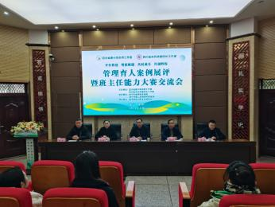
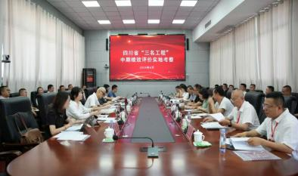
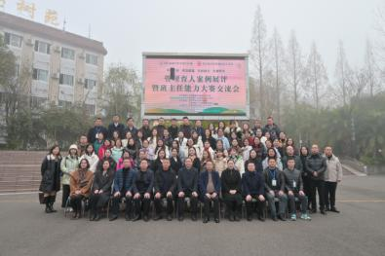

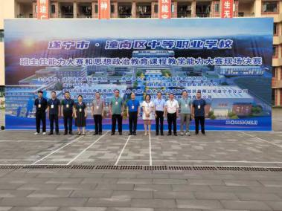
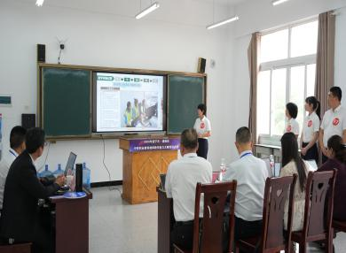
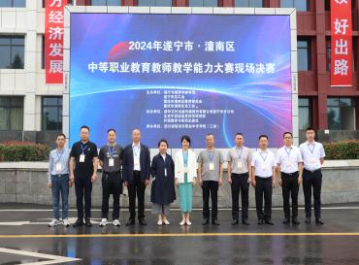

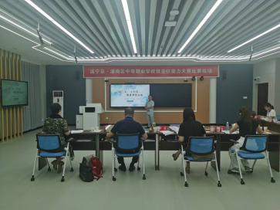
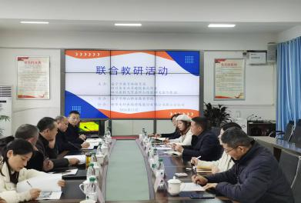
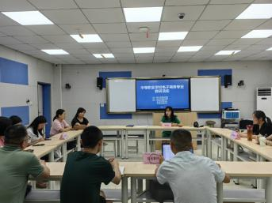

图34 教研活动系列图片

7.7 资助情况
根据《四川省财政厅 四川省教育厅四川省人力资源和社会保障厅 四川省退役军人事务厅 四川省军区动员局关于印发〈中央和省级财政学生资助资金管理办法〉的通知》（川财规〔2024〕5号）文件精神，遂宁市严格按照国家资助政策和管理办法开展学生资助工作，无通过虚假注册学生学籍或双重注册学籍冒领、套取国家助学金和免学费资金情况，无挤占、挪用、截留和克扣现象；非全日制、非学历教育、学籍异常的学生无申请领取中职资助资金的现象。2024年遂宁市已免除除艺术类相关表演专业外共1.98万名中职学生学费3593.15万元，已为0.42万名中职学校家庭经济困难学生发放助学金652.44万元，做到了“应免尽免、应助尽助”。

7.8 政策落实
为促进遂宁市中等职业教育的发展，2024年遂宁市认真贯彻落实国、省文件精神，出台了一系列政策、文件，为中等职业教育发展提供政策支持。主要文件见表21。
表21 2024年促进遂宁市中等职业教育发展的主要文件
序号 | 名称 | 文件号
1 | 遂宁市委办公室、市政府办公室名义印发《遂宁市推进现代职业教育体系建设改革任务清单的通知》 | 遂委办函〔2024〕15号
2 | 遂宁市教育和体育局办公室 遂宁市社区教育服务指导中心关于印发《遂宁市社区教育2024年工作要点》的通知 | 遂教体办〔2024〕7号
3 | 遂宁市教育和体育局办公室关于印发《遂宁市职业教育与继续教育2024年工作要点》的通知 | 遂教体办〔2024〕11号
4 | 遂宁市教育和体育局关于公布全市中等职业学校2024年拟新增专业的通知 | 遂教体函〔2024〕14号
5 | 遂宁市教育和体育局关于下达2024年高中阶段学校招生计划的通知 | 遂教体函〔2024〕58号
6 | 遂宁市教育和体育局遂宁市经济和信息化局关于印发《产教融合“订单班”培养人才实施方案》的通知 | 遂教体函〔2024〕144号
7 | 遂宁市教育和体育局关于开展 2024 年中等职业学校“双师型” 教师市级认定工作的通知 | 遂教体函〔2024〕148号
8 | 遂宁市教育和体育局关于公布第二届遂宁市社区教育老年教育系统中华经典诵写讲大赛获奖名单的通知 | 遂教体发〔2024〕9号
9 | 遂宁市教育和体育局 重庆市潼南区教育委员会关于公布“2024年遂宁市·潼南区中等职业学校师生技能比赛”获奖名单的通知 | 遂教体发〔2024〕25号
10 | 遂宁市财政局 遂宁市教育和体育局关于下达2024年市级教育发展资金（第一批）预算的通知 | 遂财教〔2024〕92号
11 | 遂宁市财政局 遂宁市教育局关于下达2024年市本级教育发展资金（现代职业教育提升计划资金）第二批预算的通知 | 遂财教〔2024〕106号
12 | 遂宁市教育和体育局 重庆市潼南区委员会 遂宁市人力资源和社会保障局 遂宁市总工会关于举办2024年遂宁市·潼南区中等职业学校师生技能大赛的通知
13 | 2024年遂宁潼南区中等职业学校班主任能力比赛和思想政治教育课程教学能力比赛的通知

7.9 质量保障
遂宁市中等职业教育以构建现代职教体系为目标，系统构建了“七大质量评价机制”。
一是技能大赛常态机制。中等职业教育连续23年举办全市中等职业教育技能大赛，形成了“普通教育有高考，职业教育有技能大赛”和“武有专业技能大赛、文有文明风采大赛”的常态机制。以技能竞赛为抓手，有力地促进学生专业技能水平提高。
二是专业课抽考常态机制。中等职业教育连续22年对我市优势产业和战略性新兴产业深度融合的专业进行了专业抽考，提高了中职学生的专业素养和技术技能水平。
三是公共基础课会考监管机制。中等职业教育连续22年对语文、数学、英语、计算机应用基础等公共基础课进行会考。促使学生掌握必要的文化基础知识，提高人文素养和终身学习能力。
四是就业率纳入目标考核的保障机制。把初始就业率、就业巩固率、专业对口就业率三个基础指标，纳入对区、县教育局和各中职学校的年终目标考核，以此分析学校在人才培养质量方面的各要素，体现以就业为导向的教育方针。
五是巩固率纳入督查的通报机制。录取学生报到率以及学生不同学年流失率从一个侧面反映了社会、家长、学生对学校认可度。将各中职学校的报到率和巩固率作为对学校教育质量监测的过程管理指标，适时进行通报。
六是提升企业满意度的合作机制。对到企业顶岗实习或就业的中职学生及家长进行满意度测评，构建以企业满意为目标的校企合作新机制，来争取企业支持，以探索集团化办学、校企深度合作的新途径，利用来自企业、社会的反馈信息促进学校教育质量提高。
七是建立重点项目动态管理机制。开展示范校、市级重点专业创建活动。对国示、国重、省重、省、市重专业、实训基地依托教指委、行指委、校企合作委等中介机构每三年进行一次复评，实行动态管理，调整提升职教办学资源、条件和社会效益。

7.10 合规性检查

7.10.1 严格规范招生行为
各中职学校都能严格执行中职招生“五禁五不”，高校招生“十严禁”“30个不得”“八项基本要求”等纪律要求。中职学校采取“市、县（区）统一，县（市、区）联动，统分结合，审批录取，集中注册”的招生机制。
一是健全招生信息公开制度。市教育局严把各招生学校对外公开招生简章的核审关，力求公开的信息要素全面、内容真实。审核通过后的招生信息（招生简章）及时在市教育局网站上向社会发布。由初中毕业学生及其家长自主选择学校和专业，并填报志愿。由市教育局统一组织高中阶段学校，进行分批录取，并由招生学校发放录取通知书。
二是实行诚信招生。各中职学校开展了诚信招生承诺活动，严格执行招生宣传不造假、不浮夸、不文过饰非，将宣传重点集中在学校的性质、特征、政策和学校办学的优势、特色、亮点等内容上。招生程序依规合法、公正透明，投档、录取、退档的每个环节流程清晰、依据充分。杜绝了虚假招生宣传及招生中散布不实信息诋毁其他学校的行为，严禁有偿招生和买卖学生的行为，严查生源学校违规送生行为，杜绝了有偿招送生，从源头上斩断灰色利益链条。没有未经省级公示和不具备中等职业学历教育招生的学校或机构。
三是从严规范中职教育收费。中职教育收费坚持按学校类别和隶属关系报教育行政部门或者劳动保障部门审核，报价格主管部门批准、公示，教育收费实行审核制。

7.10.2 规范实习组织管理
高度重视岗位实习工作，层层严格把关，明确工作流程，严格按照：考察实习企业→优选实习企业→培训实习学生→签订实习协议→购买实习保险→制定实习计划→制定实习方案→主管部门意见→市教育局备案→省厅备案（跨省实习）。各中职学校都能严格落实职业学校学生实习管理规定情况，特别是对严格落实“1”严禁，“27”个不得，通过排查没有发现中职学校通过中介机构安排学生去企业实习并收取企业费用，没有一年级在校学生和未满16周岁的学生进行岗位实习等违规行为。
一是建章立制。各校都能结合学校实际制定相关规章制度。顶岗实习管理细则、顶岗实习信息管理工作规程、实习实训安全制度、学生顶岗实习手册、学生实习报批备案制度等制度性文件，制定学生实习工作具体管理办法和安全管理规定、实习学生安全及突发事件应急预案等制度，确保了实习有序开展。
二是签订协议。各中职学校签订相关协议。职业学校、实习单位、学生三方签订实习协议、学校与实习指导老师签订目标责任书、指导教师与学生签订安全教育协议和安全协议、学生和家长与实习单位签订实习协议等，切实加强了对实习工作的指导和监管。
三是优选企业。学校领导带队考察企业，重点对单位资质、诚信状况、管理水平、实习岗位性质和内容、工作时间、工作环境、生活环境以及健康保障、安全防护等进行考察并形成考察报告，学校都能在大中型国有企业和中外合资企业中安排学生实习，确保实习学生身心健康。
四是强化管理。学校均派出品德好、责任心强、经验丰富的带队管理教师驻厂，跟踪学生的实习工作，学生时时都能感受到学校和老师的关怀与教育，带队教师每月将学生的实习情况进行总结并反馈学校，学校根据学生的实习情况，对带队老师的工作进行量化考核，学校领导也经常到学生实习企业关心学生工作、生活情况，督察带队教师工作，并要求带队教师深入企业生产第一线与学生一起同工同酬，没有发现克扣或拖欠学生报酬的现象。
五是规范渠道。学校均未找中介公司联系实习，没有发现借学生实习名义与实习企业进行利益输送，收取劳务费、中介费的现象，对收取的车费、办证费等均进行了公示，没有发生拖欠学生工资的现象，确保了学生的利益。
六是购买保险。按照《职业学校学生实习管理规定》，实习企业都对学生购买了所有实习学生意外伤害险，学校也为学生购买了校方责任险，保险覆盖学生实习全过程。
七是完善考核。职业学校将学生实习考核纳入学业评价，考核成绩作为毕业的重要依据，会同实习单位完善过程性考核与结果性考核有机结合的实习考核制度，根据实习目标、学生实习岗位职责要求制订具体考核方式和标准，共同实施考核。

7.10.3 规范中职学籍管理
中职学校都能严格落实《中等职业学校学生学籍管理办法》《关于进一步加强中等职业学校学生学籍管理工作的通知》《中等职业学历教育学生学籍电子注册办法（试行）》等文件精神，各中职学校都成立了学籍管理办公室，落实了专人管理学籍，明确职责，严格按照相关规定切实规范中职学生学籍管理。充分利用全国中等职业学校学生信息管理系统，加强学籍电子注册，严格落实“一人一籍”制度；加强学籍异动、学生信息变更等环节的审核管理，及时处理休复转退学生学籍信息，把网上审核与实地核实相结合，确保网实相符，特别是做好了对问题学籍、双重学籍、大龄人群、“在籍不在校”、以虚假信息注册中职学生学籍的核查工作，坚决杜绝违规非法注册学生学籍、注册双重学籍、虚报学籍、空挂学籍、滞留流失学生学籍、违规颁发职业资格证书和学历证书等行为；严格执行“人籍一致”和“籍随人走”原则，学生毕业后都能及时为其办理毕业证、毕业档案等相关资料，学籍系统及时更新毕业信息、就业信息。

7.10.4 规范校外办学
通过清理排查，遂宁市中职学校没有办校外教学点的情况。

7.10.5 强化校园安全管理
各校强化责任意识，把确保学校的安全稳定作为重中之重，坚决守住安全底线。全面加强了学校安全管理，标本兼治，重在防范，进一步加强了对全体学生的安全教育，严格执行“三禁两不”和“十不准”纪律规定，健全并落实管理制度和措施。近年来，我市中职学校未发生安全责任事故。
一是确保食品安全。全面落实《校园食品安全排查整治专项行动实施方案》，进一步做好食品安全和传染病的防治工作。
二是做好实验（实训）室安全。各中职学校都建立了实验（实训）室安全管理制度，重点做好了对易燃、易爆、易制毒、剧毒化学品及生物安全等危险源的管控工作，完善了实验（实训）室分级分类和危险源管控分级管理体系，防范遏制实验实训重大安全事故发生。
三是加强心理健康教育。中职学校在每年开学前通过心理健康筛查系统，对每个学生进行心理健康测评，筛选出红色预警、黄色预警的学生。针对红色预警、黄色预警的学生，班主任建立一生一策帮扶档案，及时予以心理干预和心理疏导，给予更多的人文关心、关怀，严防因心理原因引发安全稳定事故。四是加大安全排查力度。各中职学校都建立安全系列台账，安排专人每月进行一次安全专项排查，发现问题，及时整改。启动安全预警机制，落实安全保障措施，特别要加强门卫管理、学生宿舍管理和校园巡逻，对管制刀具等危险物品进行清缴，确保中职学生在校学习的人身安全。

7.11 经费投入
2024年，全市各职业学校累计投入23792万元，其中争取中省资金6074万元，用于开展产教融合校企合作、提升信息化建设水平、建设实训基地等方面，职业学校办学条件得到明显改善。各项目投入中省市资金情况见表22。
表22 2024年各项目投入中省市资金情况

项 目 | 投入资金（万元） | 资金来源
中职学校改善办学条件奖补资金 | 6074 | 中省资金
市级教育发展资金（“9+3”藏彝区学生补助） | 120 | 地方资金
市级教育发展专项资金 | 1598 | 地方资金
教育及产教融合发展项目资金 | 16000 | 地方资金

8 面临挑战

8.1 主要问题

8.1.1 教师队伍建设还需进一步加强
目前遂宁市在教师队伍结构方面，专业课教师878人，占专任教师数的59.97%，专业课教师比例较低；兼职教师147人，占专任教师数的10.04%，从企业一线聘请的兼职教师不足；在教师职称结构方面，有高级职称的教师496人，占专任教师总数的33.88%，有中级职称的教师622人，占专任教师总数的42.49%；初级职称的教师296人，占专任教师总数的20.22%；未评职称的专任教师50人，占专任教师总数的3.42%，虽然获得中、高级职称的教师人数均有增加，但是中高级职称人数整体还需要提升。遂宁市需要积极争取政策支持，引进或聘请行业技术人才或能工巧匠、大国工匠等承担教学任务，充实专业教师队伍，真正落实教师企业实践制度，全面优化师资结构，改善和提升师资情况。

8.1.2 学生就业能力有待进一步提升
2024年遂宁市中职学校毕业生平均就业起薪虽然有所增加，但相对偏低，在用人单位中的认可度还有待提升，主要原因集中于毕业生对自己的职业生涯规划比较模糊，好高骛远，具体表现在大部分毕业生没有清晰的职业定位、工作目标和工作规划等；社会适应能力较弱，源于对自身价值认可度不够；心理素质和抗压能力较弱，不能积极主动地去面对和分析工作中出现的问题；部分毕业生专业技能不高，没有养成良好的自学能力和创造创新能力，学习过程属于被动学习和接受的过程。

8.1.3 校企合作的深度和广度还不够
新的《中华人民共和国职业教育法》进一步明确了职业教育面向市场、服务发展、促进就业的办学方向，并明确表示，深化产教融合、校企合作是保障职业教育高质量发展的关键举措。目前遂宁市中职学校大部分专业建有校企合作实训基地，合作方式主要是为学生提供岗位实习或是就业岗位，接受学生顶岗实习企业不能覆盖所有专业。企业深度参与学校专业设置、教材开发和人才培养方案的制定等方面的积极性还不高，校企合作、产教融合的长效机制还需不断完善。需要在校企双方共同制定人才培养方案、探索现代学徒制人才培养等方面进行进一步探索。

8.2 改进措施

8.2.1 加强教师队伍建设，注重内涵发展
作为发展职业教育的第一资源，教师是支撑新时代国家职业教育改革的关键力量。改善师资水平，一是加强“双师型”师资队伍建设，学校积极鼓励并提供经费条件，让专业课教师深入实际，每年应规定一定的时间进行实践培训或到企业挂职锻炼。学校应建立有效的激励机制，在评优、评先、职称晋升等方面向“双师型”教师倾斜，最大限度地调动他们的积极性。二是加强兼职教师队伍建设，打造一支稳定的、层次多样化的高水平的兼职教师队伍。从行业企业聘请专家、技术骨干作为兼职专业带头人和兼职教师，鼓励兼职教师积极参与专业和教学改革，融入专业教学方案、课程标准的制定和工作过程体系化的开发中，逐步打造一支稳定的、层次多样的教师队伍。三是加强教师培训。鼓励教师参加国培、利用省专项经费开展信息技术B1/B2培训、利用寒假、暑假学校教师深入合作企业进行转岗培训、进一步提高教师教育教学水平和管理能力。

8.2.2 加强职业生涯指导，提高就业质量
进一步完善中职学校毕业生职业生涯培养管理体系。一是聘请专家开展就业、创业指导讲座。帮助毕业生树立正确的价值观、职业发展观。二是上好就业指导课。帮助毕业生树立正确的职业理想，引导毕业生学会自我分析和职业分析，做出正确的职业判断，使其主动完善自身的知识结构，提升其动手能力、创造能力和学习能力，定期做好心理辅导工作；帮助毕业生实现多元就业。三是举行大型招聘会。每年中职学校联系省内外大中型国有企业举行招聘会，让更多学生有更多选出的机会。

8.2.3 加速推进产教融合，实现校企共赢
贯彻落实《国家职业教育改革实施方案》和《遂宁市产教融合实施方案》文件精神。组建遂宁市域产教联合体，牵头单位－遂宁市经开区、四川职业技术学院积极发挥天齐锂业、四川裕能、蜂巢能源、英创力、托璞勒等行业龙头企业主体作用，联合政府部门14个，成渝地区中职学校10所、高职院校（含职教本科）7所、普通本科学校5所，以及锂电上下游企业98家，建成“遂宁锂电新能源产教联合体”。做好集团化办学，校企协同育人；开好产教融合对接对话会；建设好校企互聘共用的教师队伍机制；制定“订单班”人才培养方案；推行现代学徒制、新型学徒制人才培养模式；鼓励引企入校，办校入厂，大力开展生产性实习实训；推进“1+X”试点；共建共享生产型实训基地。

附表1 人才培养质量计分卡

序号 | 指标 | 单位 | 2023年 | 2024年
1 | 毕业生人数* | 人 | 6918 | 7004
2 | 毕业生去向落实人数 | 人 | 6559 | 6658
2 | 其中：升学人数 | 人 | 3447 | 4069
2 | 升入本科人数 | 人 | 246 | 242
3 | 毕业生本省去向落实率 | % | 84.03 | 87.02
4 | 月收入 | 元 | 3953 | 4038
5 | 毕业生面向三次产业就业人数 | 人 | 3112 | 2589
5 | 其中：面向第一产业就业人数 | 人 | 58 | 57
5 | 面向第二产业就业人数 | 人 | 2394 | 1865
5 | 面向第三产业就业人数 | 人 | 660 | 667
6 | 自主创业率 | % | 0.20 | 0.24
7 | 毕业三年晋升比例 | % | 5.84 | 6.09

附表2 满意度调查表

序号 | 指标 | 单位 | 2023年 | 2024年 | 调查  人数 | 调查  方式
1 | 在校生满意度* | % | 83.15 | 87.32 | 4629 | 全国统一网上调查
1 | 其中：课堂育人满意度* | % | 83.84 | 88.01 | 4629 | 全国统一网上调查
1 | 课外育人满意度* | % | 83.49 | 87.17 | 4629 | 全国统一网上调查
1 | 思想政治课教学满意度* | % | 89.40 | 91.10 | 4629 | 全国统一网上调查
1 | 公共基础课（不含思想政治课）教学满意度* | % | 87.27 | 89.70 | 4629 | 全国统一网上调查
1 | 专业课教学满意度* | % | 88.36 | 90.50 | 4629 | 全国统一网上调查
2 | 毕业生满意度 | % | 96.91 | 98.15 | 2538 | 网上调查
2 | 其中：应届毕业生满意度 | % | 95.84 | 98.38 | 1726 | 网上调查
2 | 毕业三年内毕业生满意度 | % | 97.98 | 97.91 | 812 | 网上调查
3 | 教职工满意度* | % | - | - | - | 全国统一网上调查
4 | 用人单位满意度 | % | 98.44 | 98.46 | 820 | 网上调查
5 | 家长满意度 | % | 98.84 | 98.33 | 3728 | 网上调查

附表3 教学资源表

序号 | 指标 | 单位 | 2023年 | 2024年
1 | 生师比* | —— | 15.95 | 14.91
2 | “双师型”教师比例 | % | 58.18 | 61.50
2 | 其中：高级“双师型”教师比例 | % | - | 8.20
3 | 高级专业技术职务专任教师比例* | % | 33.59 | 33.88
4 | 专业群数量* | 个 | 20 | 20
4 | 专业数量* | 个 | 43 | 50
5 | 教学计划内课程总数* | 门 | 1776 | 1687
5 | 教学计划内课程总数* | 学时 | 133200 | 123672
5 | 其中：课证融通课程数* | 门 | 210 | 216
5 | 其中：课证融通课程数* | 学时 | 45967 | 46123
5 | 网络教学课程数* | 门 | 0 | 0
5 | 网络教学课程数* | 学时 | 0 | 0
5 | 校企合作课程数 | 门 | - | 45
5 | 校企合作课程数 | 学时 | - | 980
6 | 专业教学资源库数 | 个 | 45 | 51
6 | 其中：国家级数量* | 个 | 0 | 0
6 | 接入国家智慧教育平台数* | 个 | 0 | 0
6 | 省级数量 | 个 | 0 | 0
6 | 接入国家智慧教育平台数* | 个 | 0 | 0
6 | 校级数量 | 个 | 45 | 51
6 | 接入国家智慧教育平台数* | 个 | 0 | 0
7 | 在线精品课程数* | 门 | 20 | 56
7 | 在线精品课程数* | 学时 | 1440 | 4230
7 | 在线精品课程课均学生数* | 人 | 1286 | 1289
7 | 其中：国家级数量* | 门 | 0 | 0
7 | 接入国家智慧教育平台数* | 门 | 0 | 0
7 | 省级数量 | 门 | 0 | 0
7 | 接入国家智慧教育平台数* | 门 | 0 | 0
7 | 校级数量 | 门 | 3 | 4
7 | 接入国家智慧教育平台数* | 门 | 0 | 0
8 | 虚拟仿真实训基地数 | 个 | 2 | 4
8 | 其中：国家级数量* | 个 | 0 | 0
8 | 接入国家智慧教育平台数* | 个 | 0 | 0
8 | 省级数量 | 个 | 0 | 0
8 | 接入国家智慧教育平台数* | 个 | 0 | 0
8 | 校级数量 | 个 | 2 | 3
8 | 接入国家智慧教育平台数* | 个 | 0 | 0
9 | 编写教材数 | 本 | 10 | 24
9 | 其中：国家规划教材数* | 本 | 8 | 9
9 | 校企合作编写教材数 | 本 | 6 | 8
9 | 新形态教材数 | 本 | 0 | 0
9 | 接入国家智慧教育平台数* | 本 | 0 | 0
10 | 互联网出口带宽* | Mbps | 9600 | 9600
11 | 校园网主干最大带宽* | Mbps | 40000 | 40000
12 | 生均校内实践教学工位数* | 个/生 | 1.40 | 1.42
13 | 生均教学科研仪器设备值* | 元/生 | 11935.99 | 10899.86

附表4 服务贡献表
序号 | 指标 | 单位 | 2023年 | 2024年
1 | 毕业生初次就业人数* | 人 | 3112 | 2589
1 | 其中：A类：留在当地就业人数* | 人 | 1812 | 1381
1 | B类：到西部和东北地区就业人数* | 人 | 23 | 35
1 | C类：到中小微企业就业人数* | 人 | 110 | 69
1 | D类：到大型企业就业人数* | 人 | 2830 | 2276
2 | 横向技术服务到款额 | 万元 | 0 | 0
2 | 横向技术服务产生的经济效益 | 万元 | 0 | 0
3 | 纵向科研经费到款额* | 万元 | 0 | 0
4 | 技术产权交易收入* | 万元 | 0 | 0
5 | 知识产权项目数量 | 项 | 1 | 2
5 | 其中：专利授权数量 | 项 | 1 | 2
5 | 发明专利授权数量 | 项 | 0 | 0
6 | 专利转让数量 | 项 | 0 | 0
7 | 专利成果转化到款额 | 万元 | 0 | 0
8 | 非学历培训项目数* | 项 | 30 | 32
8 | 非学历培训学时* | 学时 | 1401 | 1465
8 | 公益项目培训学时* | 学时 | 132 | 158
9 | 非学历培训到账经费 | 万元 | 130.68 | 142.52

附表5 国际影响表
序号 | 指标 | 单位 | 2023年 | 2024年
1 | 开发并被国外采用的职业教育标准、资源、装备数量 | 个 | 0 | 0
1 | 其中：标准数量 | 个 | 0 | 0
1 | 专业标准数量 | 个 | 0 | 0
1 | 课程标准数量 | 个 | 0 | 0
1 | 资源数量 | 个 | 0 | 0
1 | 装备数量 | 个 | 0 | 0
2 | 在国外开办学校数 | 所 | 仅高职填报 | 仅高职填报
2 | 其中：专业数量 | 个 | 仅高职填报 | 仅高职填报
2 | 在校生数 | 人 | 仅高职填报 | 仅高职填报
3 | 接收国外留学生专业数 | 个 | 0 | 0
4 | 接收国外留学生人数 | 人 | 0 | 0
5 | 接收国外访学教师人数 | 人 | 0 | 0
6 | 中外合作办学专业数 | 个 | 0 | 0
6 | 其中：在校生数 | 人 | 0 | 0
7 | 专任教师赴国外指导和开展培训时间 | 人日 | 0 | 0
8 | 在国外组织担任职务的专任教师人数 | 人 | 0 | 0
9 | 国外技能大赛获奖数量 | 项 | 0 | 3

附表6 落实政策表
序号 | 指标 | 单位 | 2023年 | 2024年
1 | 全日制在校生人数* | 人 | 23028 | 21828
2 | 年生均财政拨款水平 | 元 | 3704.58 | 3714.62
3 | 年财政专项经费* | 万元 | 8530.90 | 8618.92
4 | 教职工额定编制数 | 人 | 1228 | 1480
4 | 教职工总数 | 人 | 1548 | 1560
4 | 其中：专任教师总数 | 人 | 1444 | 1464
4 | 思政课教师数* | 人 | 82 | 86
4 | 体育课专任教师数 | 人 | 95 | 96
4 | 美育课专任教师数 | 人 | 62 | 64
4 | 辅导员人数* | 人 | 仅高职填报 | 仅高职填报
4 | 班主任人数 | 人 | 433 | 452
5 | 参加国家学生体质健康标准测试人数 | 人 | 9292 | 9391
5 | 其中：学生体质测评合格率 | % | 99.68 | 99.71
6 | 职业技能等级证书（含职业资格证书）获取人数 | 人 | 1073 | 895
7 | 企业提供的校内实践教学设备值* | 万元 | 2809.50 | 2815.20
8 | 与企业共建开放型区域产教融合实践中心数量 | 个 | 12 | 13
9 | 聘请行业导师人数* | 人 | 134 | 147
9 | 其中：聘请大国工匠、劳动模范人数 | 人 | 2 | 2
9 | 行业导师年课时总量* | 课时 | 5328 | 5628
9 | 年支付行业导师课酬 | 万元 | 203.68 | 198.35
10 | 年实习专项经费 | 万元 | 70.43 | 68.26
10 | 其中：年实习责任保险经费 | 万元 | 11.22 | 10.86



占地面积：是指学校具有国家颁发的土地使用权证所占用的土地面积，包括学校体育场、绿化用地，不包括农场、林场的占地面积。中等职业学校生均学校占地面积（平方米/生）=中等职业学校学校占地总面积/中等职业学校在校生总数。
校舍建筑面积：是指学校用于办学并可长期（一年以上）占有或使用校舍的建筑面积，包括政府、集体、个人专为办学提供的校舍和学校为办学租借的校舍，不包括尚未竣工的在建工程或已竣工未交付使用的校舍、临时搭建棚舍。中等职业学校生均校舍建筑面积（平方米/生）=中等职业学校校舍建筑总面积/中等职业学校在校生总数。
须逐一填写专业群名称、核心专业和对接产业，并上传平台，否则无效。
须由受益方出具加盖财务章的证明，并上传平台，否则无效。

